大唐MES系统 AVI模块
界面详细设计

当前版本:
文档负责人:
最后更新日期:
更新者:
作者:
文档产生日期:
批准者:
批准日期:

文档修改历史

版本 | 更新日期 | 作者 | 变更描述

目 录
一、系统登录 - 4 -
登录界面 - 4 -
二、生产管理 - 5 -
1073调整线下线 - 5 -
1032调整线下线 - 6 -
F91A生产线下线 - 6 -
涂装上挂 - 7 -
面漆上线 - 10 -
精饰下线 - 11 -
发交一总B区 - 14 -
PBS区上线 - 15 -
内饰上线 - 16 -
内饰下线 - 17 -
车架上线 - 19 -
发动机分装线 - 21 -
发动机落装点 - 23 -
打印钢号点 - 24 -
整车合装 - 26 -
整车下线 - 29 -
检测线下线 - 31 -
终检 - 32 -
重保件补扫条码 - 33 -
重保件条码修改 - 34 -
涂装过点信息修改 - 35 -
总装过点信息修改 - 36 -
数据管理 - 36 -
总装钢号打刻忽略标记 - 37 -
总装修正底盘号流水值 - 38 -
F91A入库 - 39 -
三、车间总览 - 40 -
总览 - 40 -
生产实绩 - 41 -
四、系统管理 - 42 -
选项 - 42 -
角色管理 - 44 -
用户管理 - 44 -
修改密码 - 45 -
日志管理 - 46 -
五、系统工具 - 46 -
十联单打印 - 46 -
E3S入库操作 - 47 -
铭牌打印 - 48 -
条码补打 - 48 -
车型信息维护 - 49 -
整车与二类底盘对应关系 - 50 -
发动机条码信息修改 - 50 -
车架条码信息修改 - 51 -
车架看板 - 52 -
作业指示单查询 - 52 -
作业指示单零件规则维护 - 53 -

一、系统登录

登录界面
功能名称 |  | 系统登录
操作步骤 |  | 登录界面（图1）  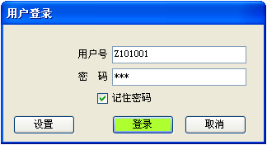  安装好AVI系统后，首次运行时，需要先进行网络设置，点击“设置”按钮，显示如图2  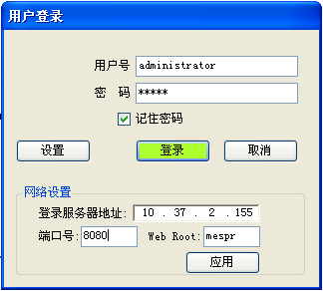  在“网络设置”区域中输入登录服务器的IP地址、端口号和Web Root值，点击“应用”按钮，系统会自动重新加载，然后输入正确的用户号和密码，点击“登录”按钮即可登录进AVI系统，同时可以选择记住密码，方便以后登录。
异常处理 |  | 如果登录时提示“发生异常错误”，首先应该检查网络设置是否正确。

二、生产管理

1073调整线下线
功能名称 | 1073调整线下线
操作步骤 | 1073调整线下线界面  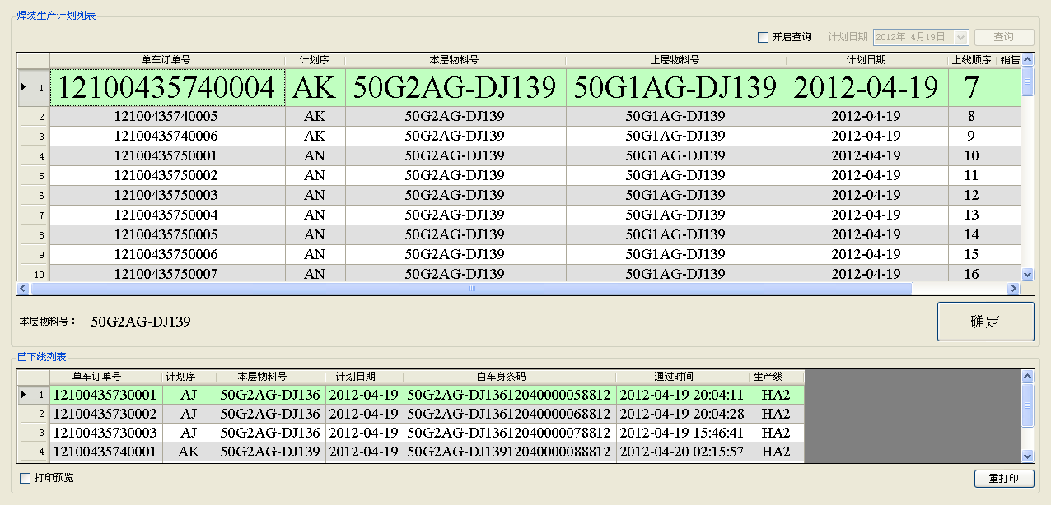  - 选择将过点的生产计划订单，默认自动选中第一条。  - 点击“确定”按钮，完成过点操作，此时将会打印焊装白车身条码。  - 在“已下线列表”中，选中需要重新打印白车身条码的记录，点击“重打印”按钮，可重新打印出焊装白车身条码。  - 勾选中“打印预览”复选框，会在打印之前显示打印预览对话框，否则，直接打印。（提示：如果打印预览对话框没有显示在最上层，可以按Alt+Tab组合键切换到打印预览对话框。）

1032调整线下线
功能名称 | 1032调整线下线
操作步骤 | 1032调整线下线界面  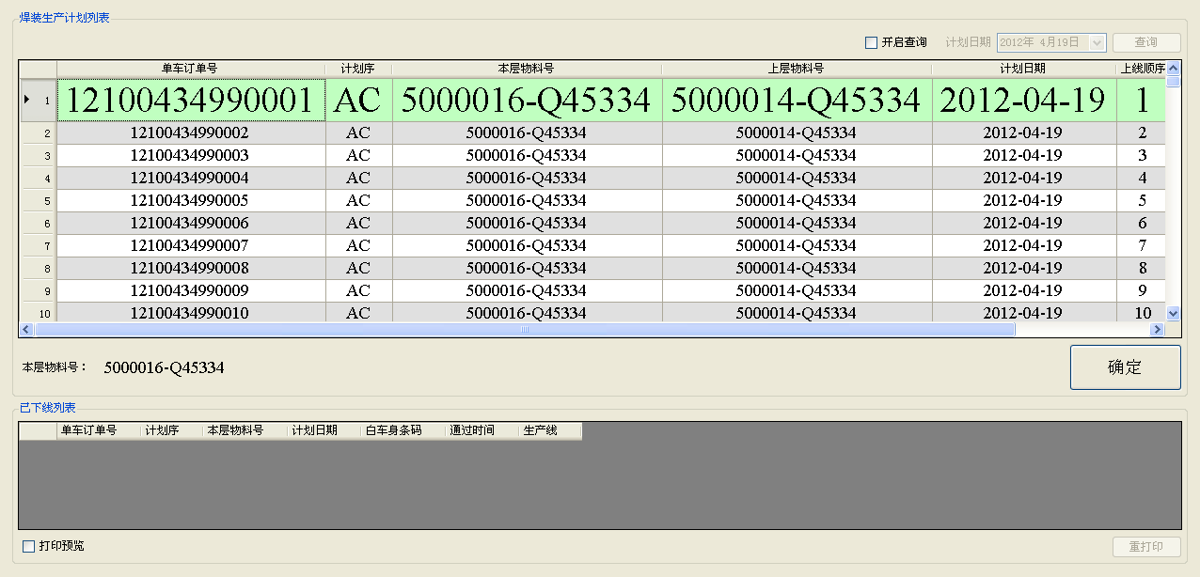  - 选择将过点的生产计划订单，默认自动选中第一条。  - 点击“确定”按钮，完成过点操作，此时将会打印焊装白车身条码。  - 在“已下线列表”中，选中需要重新打印白车身条码的记录，点击“重打印”按钮，可重新打印出焊装白车身条码。  - 勾选中“打印预览”复选框，会在打印之前显示打印预览对话框，否则，直接打印。（提示：如果打印预览对话框没有显示在最上层，可以按Alt+Tab组合键切换到打印预览对话框。）

F91A生产线下线
功能名称 | F91A生产线下线
操作步骤 | F91A生产线下线界面  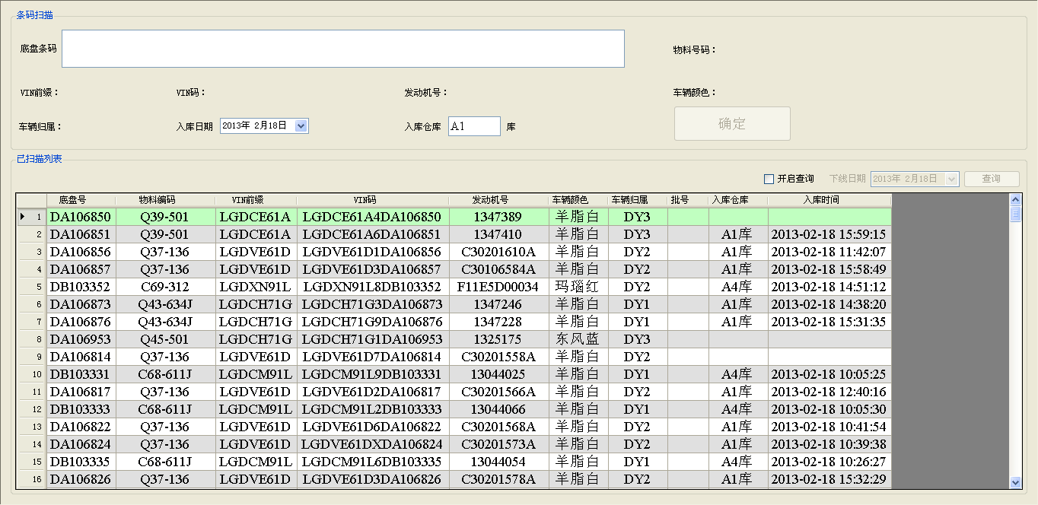  - 选择将过点的生产计划订单，默认自动选中第一条。  - 点击“确定”按钮，完成过点操作，此时将会打印焊装白车身条码。  - 在“已下线列表”中，选中需要重新打印白车身条码的记录，点击“重打印”按钮，可重新打印出焊装白车身条码。  - 勾选中“打印预览”复选框，会在打印之前显示打印预览对话框，否则，直接打印。（提示：如果打印预览对话框没有显示在最上层，可以按Alt+Tab组合键切换到打印预览对话框。）

涂装上挂
功能名称 | 涂装上挂
操作步骤 | 车身上挂  涂装上挂--车身上挂界面（图1）  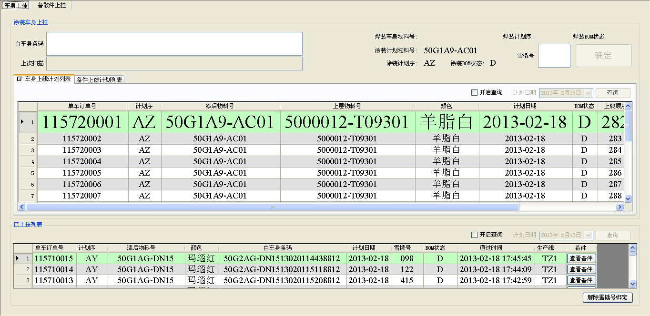  - 用扫描枪扫描白车身条码，使白车身条码填充进白车身条码输入框，默认会查询出对应的焊装车身物料号、焊装计划序和焊装BOM状态，以及自动选中最符合条件的涂装生产计划记录。  注：1）该界面默认活动焦点在白车身条码输入框，因此，默认情况下用扫描枪扫描白车身条码后，条码会填充在白车身条码输入框中，如果扫描条码后并没有填充进输入框，请检查当前活动焦点是否在白车身条码输入框里。  2）当扫描枪未设置成条码后自动带回车符结尾时，扫描的条码填充进白车身条码输入框后，需要手工按回车键（Enter键）。  - 在“车身上线计划列表”中，检查确认自动选中的涂装生产计划记录是否正确，或手工重新选择正确的涂装生产计划记录。  - 如果该车身上挂时，同时挂载备散件，则需要在“备件上线计划列表”（见图2）中，找到将上挂的备散件记录，输入上挂数量。  涂装上挂--备件上线计划列表界面（图2）  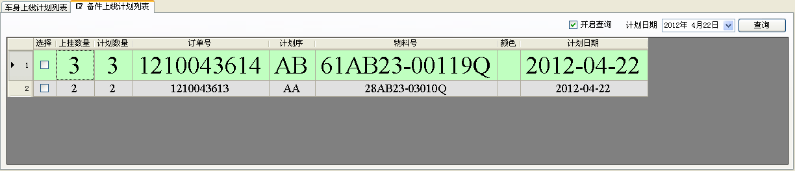  - 在“雪橇号”输入框中，输入3位数字字符的雪橇号。  - 点击“确定”按钮，完成过点操作。  备散件上挂  涂装上挂--备散件上挂界面（图3）  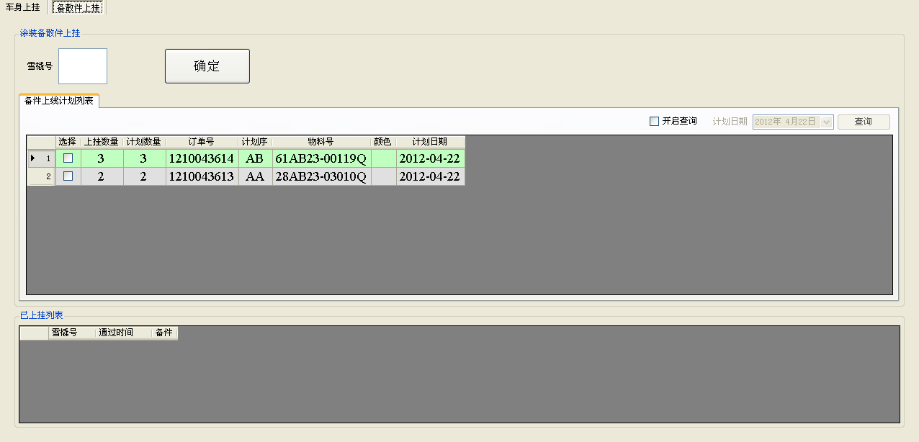  - 在“雪橇号”输入框中，输入3位数字字符的雪橇号。  - 在“备件上线计划列表”中，找到将上挂的备散件记录，输入上挂数量。  - 点击“确定”按钮，完成过点操作。  解除雪橇号绑定  - 点击“解除雪橇号绑定”按钮，显示“解除雪橇号绑定”对话框（见图4）。  解除雪橇号绑定界面（图4）  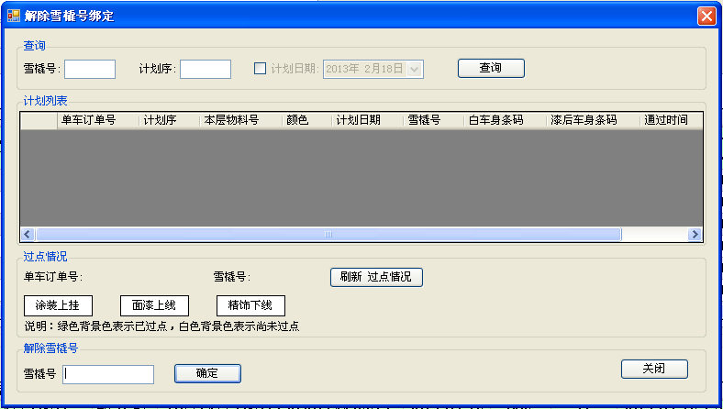  - 可根据雪橇号、计划序、计划日期查询条件，查询出符合条件的待解除雪橇号的计划列表，供在不确定具体雪橇号时执行解除雪橇号操作的参考。  - 在“计划列表”中，选中需要解除雪橇号的记录，此时会显示该车的当前过点情况，给予参考。  - 在“解除雪橇号”区域，输入雪橇号，点击“确定”按钮，完成解除雪橇号操作。  - 点击“关闭”按钮，关闭“解除雪橇号绑定”对话框。

面漆上线
功能名称 | 面漆上线
操作步骤 | 面漆上线界面  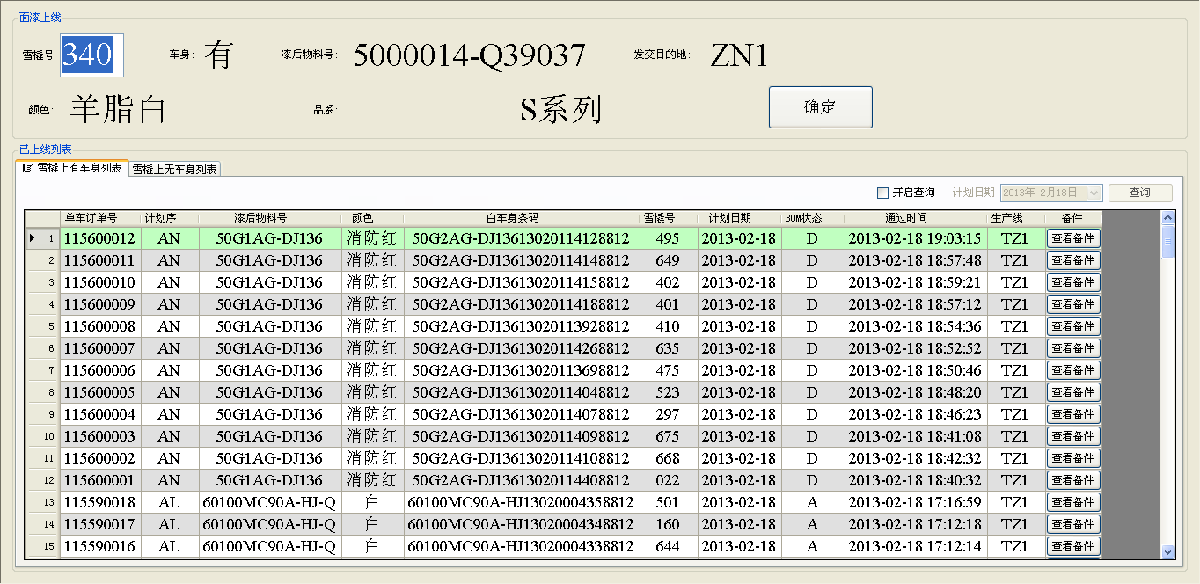  - 在“雪橇号”输入框中，输入雪橇号，然后按回车键（Enter键）。  - 点击“确定”按钮，完成过点操作。

精饰下线
功能名称 | 精饰下线
操作步骤 | 精饰下线界面--雪橇上有车身的情况（图1）  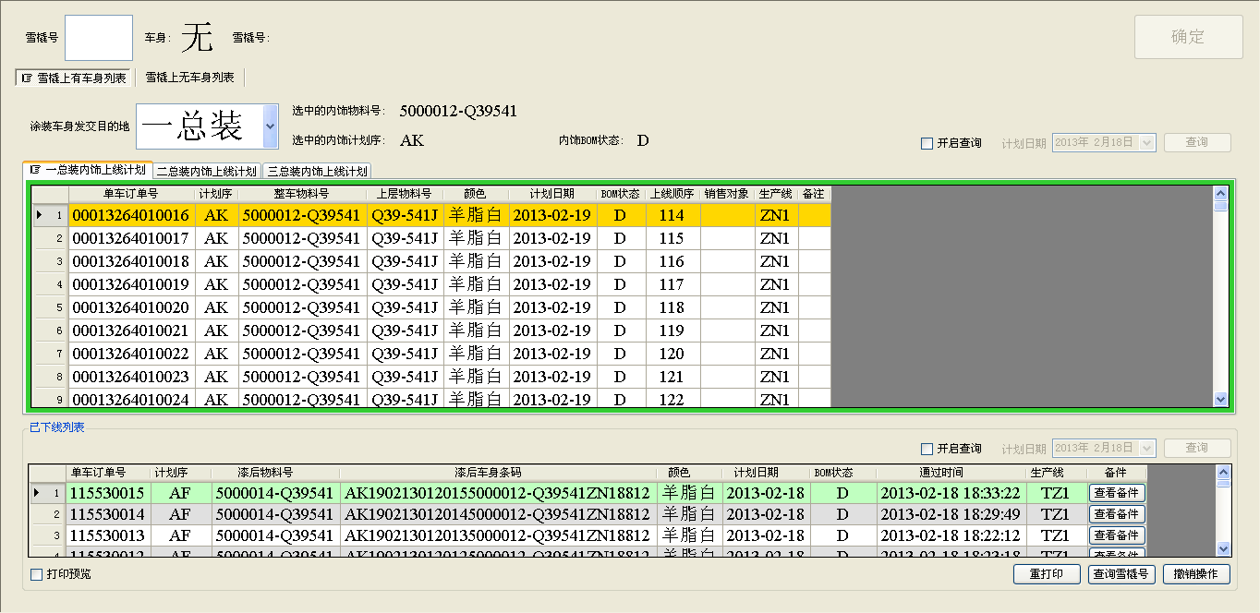  - 输入雪橇号，按回车键，系统查询出该雪橇上是否有车身，并自动选择对应的标签页。  - 如果雪橇上有车身，则界面如图1，系统根据雪橇号，自动选中车身发往一总装或二总装或三总装或销售，及最符合条件的内饰生产计划记录。  - 在“内饰上线计划”列表中，检查确认自动选中的内饰生产计划记录是否正确，或手工重新选择正确的内饰生产计划记录。  - 点击“确定”按钮，完成过点操作，此时会打印漆后车身条码。  - 在“已下线列表”中，选中需要重新打印漆后车身条码的记录，点击“重打印”按钮，可重新打印出涂装漆后车身条码。  - 如果雪橇上没有车身，则界面如图2，点击“确定”按钮，完成过点操作。  - 勾选中“打印预览”复选框，会在打印之前显示打印预览对话框，否则，直接打印。（提示：如果打印预览对话框没有显示在最上层，可以按Alt+Tab组合键切换到打印预览对话框。）  精饰下线界面--雪橇上没有车身的情况（图2）  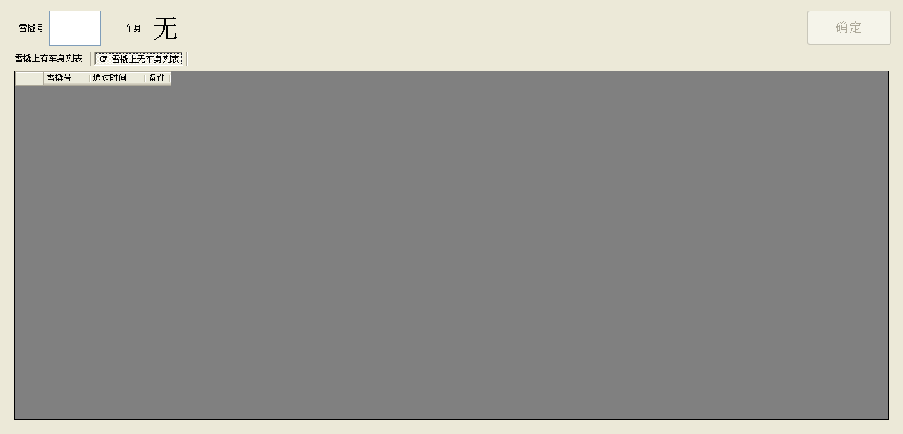  - 点击“查询雪橇号”按钮，显示“查询雪橇号”对话框，如图3。  - 可根据雪橇号、计划序、计划日期的查询条件查询出符合条件的计划列表。  - 在“计划列表”中选中某条记录，会显示出该车的当前过点情况，供参考。  - 点击“关闭”按钮，关闭“查询雪橇号”对话框。  查询雪橇号对话框（图3）  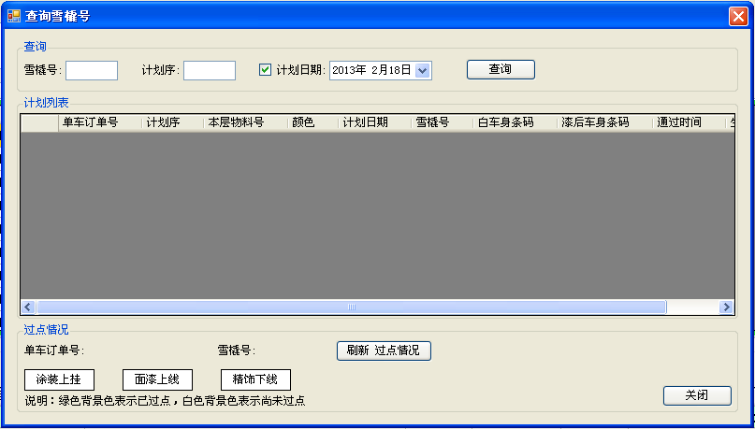  - 点击“撤销操作”按钮，显示“精饰下线撤销操作”对话框，如图4。  - 在“已下线的涂装计划”区域内，根据查询条件，可以查询出对应的已下线的涂装计划。选中某条记录可以重打印漆后车身条码。  - 在“待选择的内饰计划”区域内，根据查询条件，可以查询出对应的尚未被绑定的内饰计划。  - 检查确认选中的涂装计划信息和内饰计划信息是否无误，点击“确定”按钮，完成精饰下线撤销操作。  - 点击“关闭”按钮，关闭“精饰下线撤销操作”对话框。  精饰下线撤销操作界面（图4）  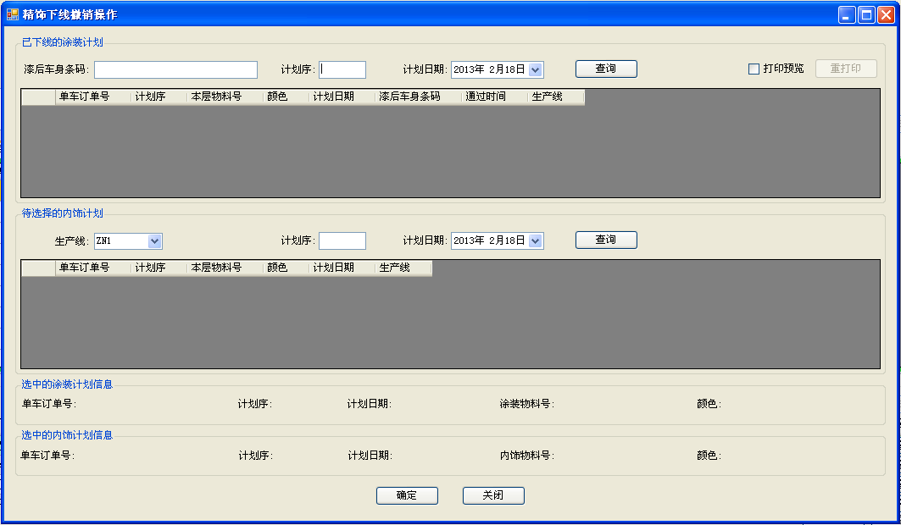

发交一总B区
功能名称 | 发交一总B区
操作步骤 | 发交一总B区界面  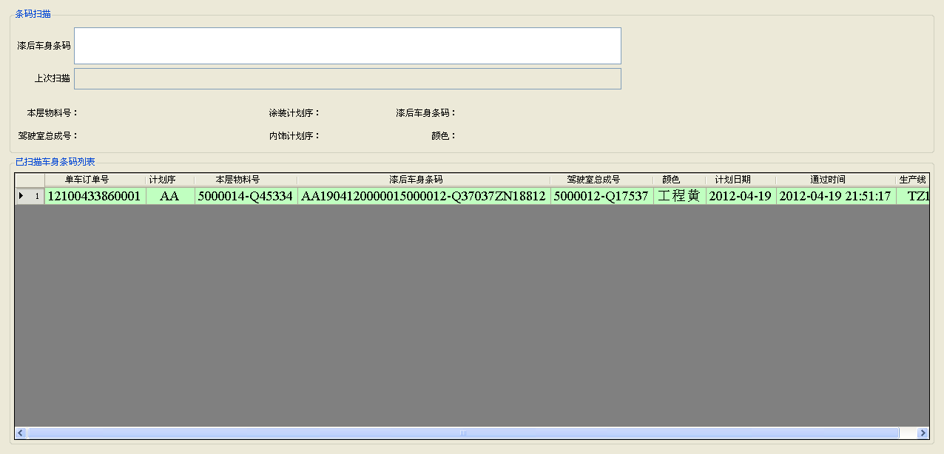  - 用扫描枪扫描漆后车身条码，使漆后车身条码填充进漆后车身条码输入框，默认会查询出对应的涂装和内饰主要信息。  注：1）该界面默认活动焦点在漆后车身条码输入框，因此，默认情况下用扫描枪扫描漆后车身条码后，条码会填充在漆后车身条码输入框中，如果扫描条码后并没有填充进输入框，请检查当前活动焦点是否在漆后车身条码输入框里。  2）当扫描枪未设置成条码后自动带回车符结尾时，扫描的条码填充进漆后车身条码输入框后，需要手工按回车键（Enter键）。  - 当扫描枪设置成条码后自动带回车符结尾时，程序自动完成过点操作；否则，需要手工按回车键（Enter键）来完成过点操作。

PBS区上线
功能名称 | PBS区上线
操作步骤 | PBS区上线界面  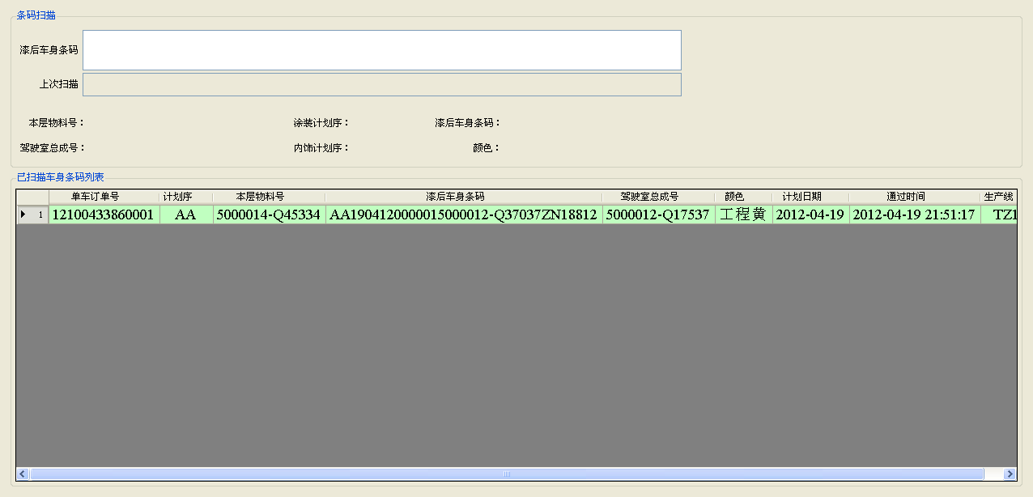  - 用扫描枪扫描漆后车身条码，使漆后车身条码填充进漆后车身条码输入框，默认会查询出对应的涂装和内饰主要信息。  注：1）该界面默认活动焦点在漆后车身条码输入框，因此，默认情况下用扫描枪扫描漆后车身条码后，条码会填充在漆后车身条码输入框中，如果扫描条码后并没有填充进输入框，请检查当前活动焦点是否在漆后车身条码输入框里。  2）当扫描枪未设置成条码后自动带回车符结尾时，扫描的条码填充进漆后车身条码输入框后，需要手工按回车键（Enter键）。  - 当扫描枪设置成条码后自动带回车符结尾时，程序自动完成过点操作；否则，需要手工按回车键（Enter键）来完成过点操作。

内饰上线
功能名称 | 内饰上线
操作步骤 | 内饰上线界面  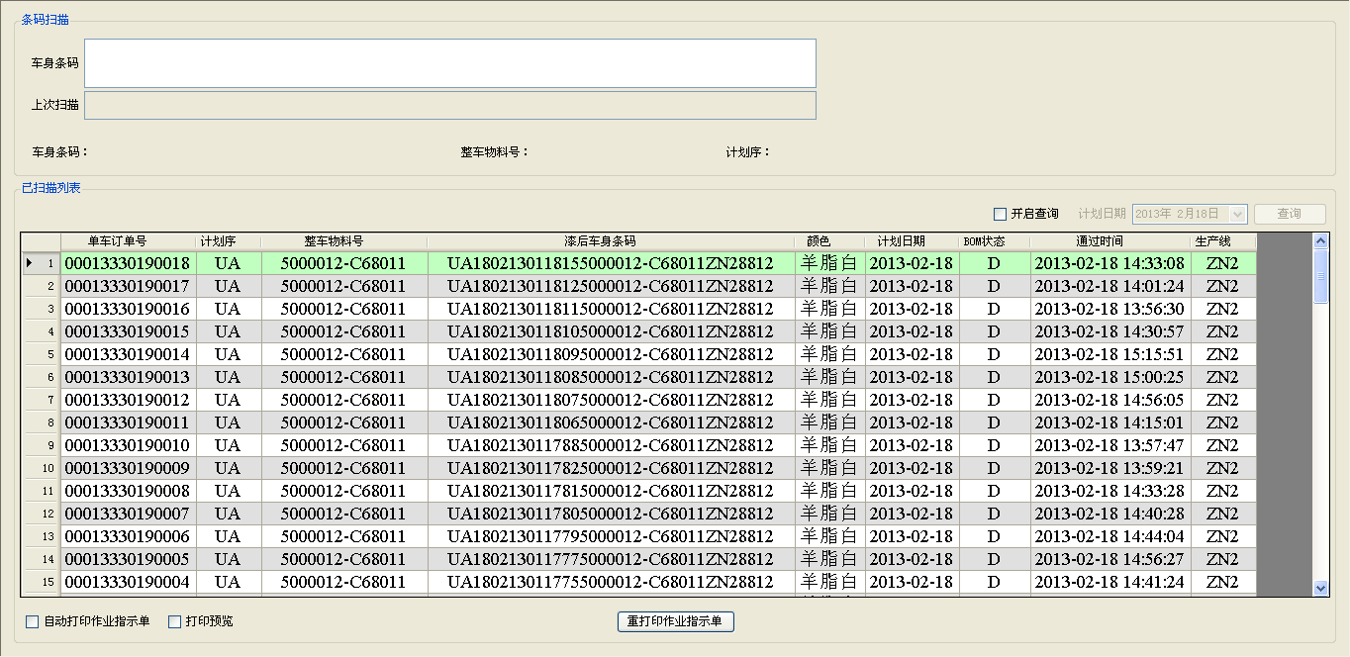  - 用扫描枪扫描漆后车身条码，使漆后车身条码填充进漆后车身条码输入框，默认会查询出对应的内饰主要信息。  注：1）该界面默认活动焦点在漆后车身条码输入框，因此，默认情况下用扫描枪扫描漆后车身条码后，条码会填充在漆后车身条码输入框中，如果扫描条码后并没有填充进输入框，请检查当前活动焦点是否在漆后车身条码输入框里。  2）当扫描枪未设置成条码后自动带回车符结尾时，扫描的条码填充进漆后车身条码输入框后，需要手工按回车键（Enter键）。  - 当扫描枪设置成条码后自动带回车符结尾时，程序自动完成过点操作，否则，需要手工按回车键（Enter键）来完成过点操作，此时，如果“自动打印作业指示单”复选框被勾选了，则会自动打印内饰作业指示单，否则，不会打印内饰作业指示单。  - 在“已扫描列表”中，选中需要重新打印作业指示单的记录，点击“重打印作业指示单”按钮，可重新打印出内饰作业指示单。  - 勾选中“打印预览”复选框，会在打印之前显示打印预览对话框，否则，直接打印。（提示：如果打印预览对话框没有显示在最上层，可以按Alt+Tab组合键切换到打印预览对话框。）

内饰下线
功能名称 | 内饰下线
操作步骤 | 内饰下线界面  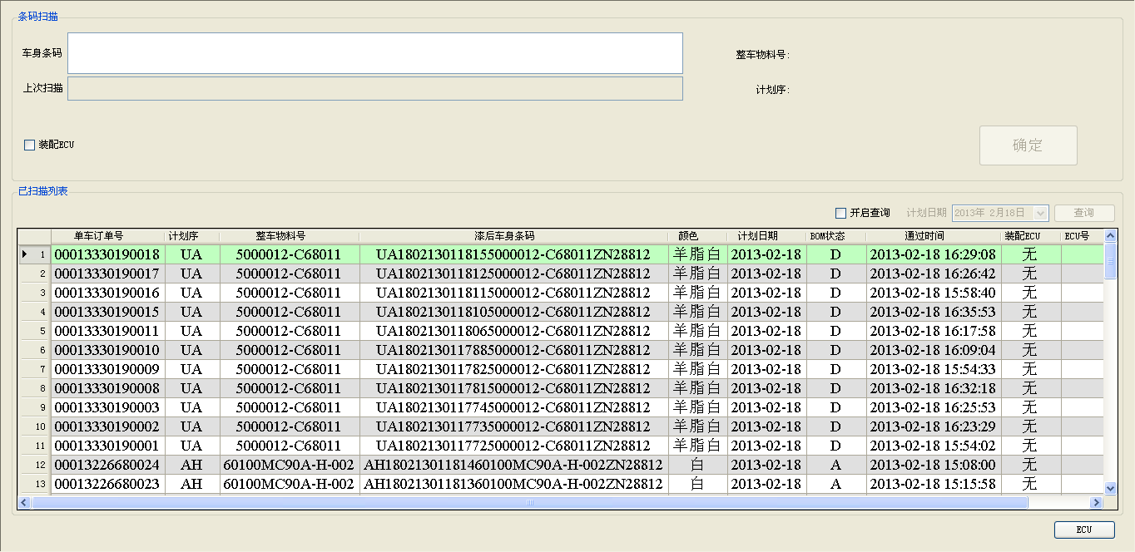  - 用扫描枪扫描漆后车身条码，使漆后车身条码填充进漆后车身条码输入框，默认会查询出对应的内饰主要信息。  注：1）该界面默认活动焦点在漆后车身条码输入框，因此，默认情况下用扫描枪扫描漆后车身条码后，条码会填充在漆后车身条码输入框中，如果扫描条码后并没有填充进输入框，请检查当前活动焦点是否在漆后车身条码输入框里。  2）当扫描枪未设置成条码后自动带回车符结尾时，扫描的条码填充进漆后车身条码输入框后，需要手工按回车键（Enter键）。  - 如果需要装配ECU，则勾选“装配ECU”复选框，然后在显示出的“ECU识别码”输入框中输入ECU号。  - 点击“确定”按钮，完成过点操作。  - 如果需要增删改ECU号，则在“已扫描列表”中选中需要操作的记录，点击“ECU”按钮，显示“内饰下线ECU操作”对话框，如图2。  - 当需要撤销ECU号时，在“撤销ECU号”标签页里，点击“撤销ECU号”按钮，如图2。  - 当需要补录、修改ECU号时，在“补录、修改ECU号”标签页里，输入ECU号，点击“确定”按钮，完成ECU号的补录或修改，如图3。  - 当点击“关闭并刷新列表”按钮，会关闭“内饰下线ECU操作”对话框，并刷新父界面的已扫描列表。  - 当点击“关闭”按钮，会关闭“内饰下线ECU操作”对话框，但不会刷新父界面的已扫描列表。  内饰下线ECU操作界面--撤销ECU号标签页（图2）  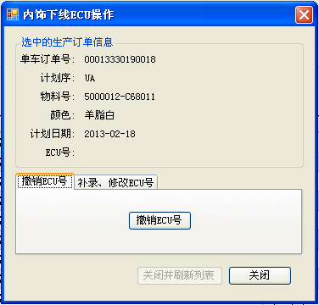  内饰下线ECU操作界面--补录、修改ECU号标签页（图3）  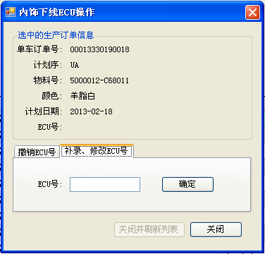

车架上线
功能名称 | 车架上线
操作步骤 | 车架上线界面  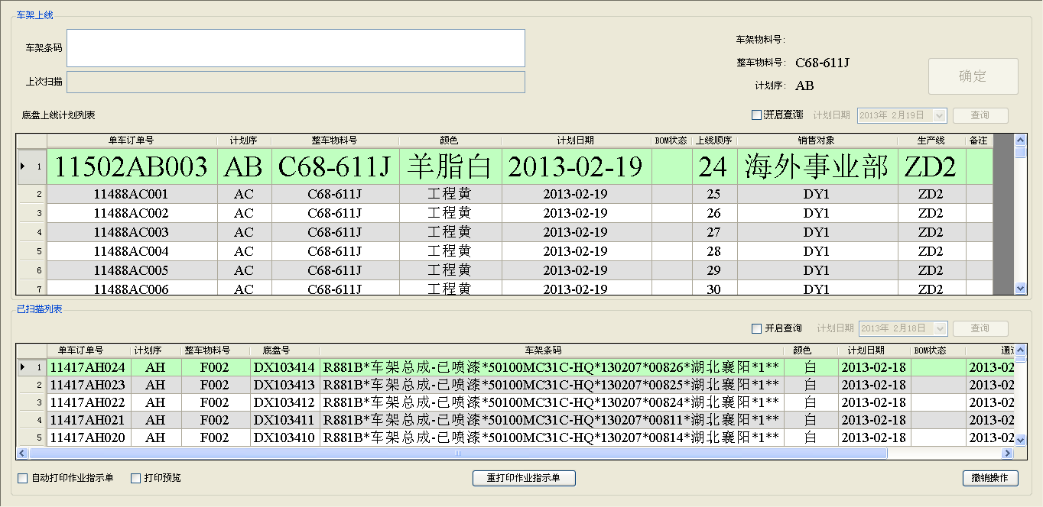  - 用扫描枪扫描车架条码，使车架条码填充进车架条码输入框。  注：1）该界面默认活动焦点在车架条码输入框，因此，默认情况下用扫描枪扫描车架条码后，条码会填充在车架条码输入框中，如果扫描条码后并没有填充进输入框，请检查当前活动焦点是否在车架条码输入框里。  2）当扫描枪未设置成条码后自动带回车符结尾时，扫描的条码填充进车架条码输入框后，需要手工按回车键（Enter键）。  - 系统在扫描车架条码后默认会自动选中和该车架最符合的底盘生产计划。  在“底盘上线计划列表”中，检查确认自动选中的底盘生产计划记录是否正确，或手工重新选择正确的底盘生产计划记录。  - 点击“确定”按钮，完成过点操作，此时，如果“自动打印作业指示单”复选框被勾选了，则会自动打印底盘作业指示单，否则，不会打印底盘作业指示单。  - 在“已扫描列表”中，选中需要重新打印作业指示单的记录，点击“重打印作业指示单”按钮，可重新打印出底盘作业指示单。  - 勾选中“打印预览”复选框，会在打印之前显示打印预览对话框，否则，直接打印。（提示：如果打印预览对话框没有显示在最上层，可以按Alt+Tab组合键切换到打印预览对话框。）  - 点击“撤销操作”按钮，会显示“车架上线撤销操作”对话框，如图2。  - 根据底盘号查询出计划，同时会显示出该车的过点情况。  - 如果需要撤销订单上线状态，则点击“撤销订单上线”按钮，如果需要更正重复底盘号，则点击“更正重复底盘号”按钮。  - 点击“关闭”按钮，关闭“车架上线撤销操作”对话框。  车架上线撤销操作界面（图2）  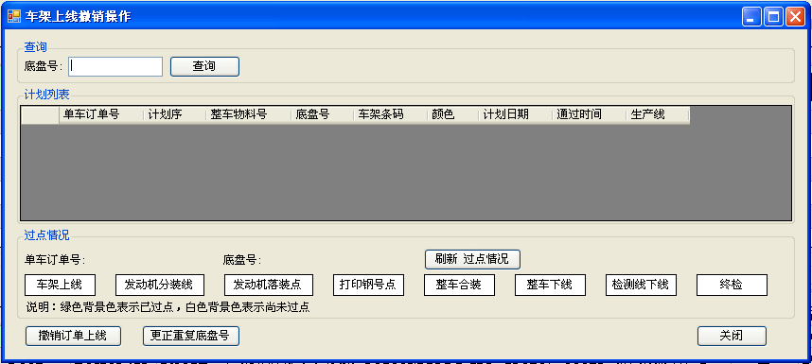

发动机分装线
功能名称 | 发动机分装线
操作步骤 | 发动机分装线界面  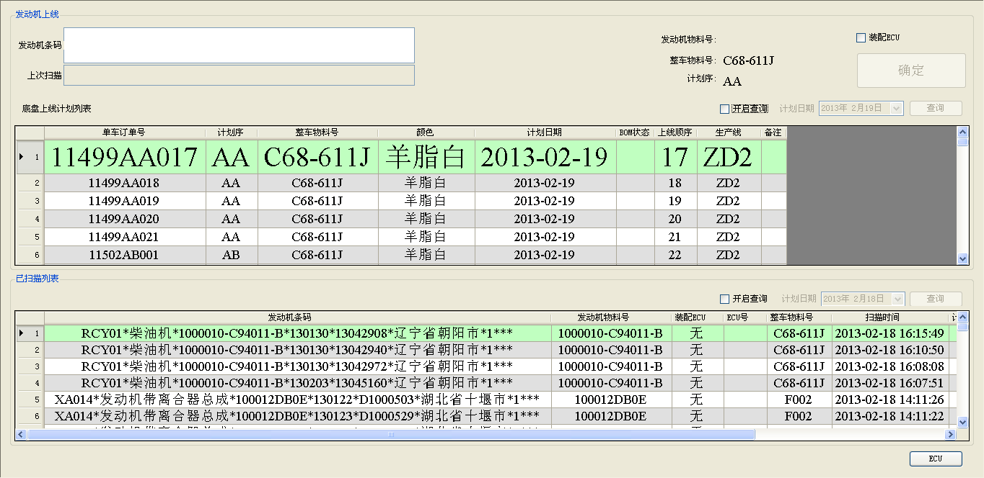  - 用扫描枪扫描发动机条码，使发动机条码填充进发动机条码输入框。  注：1）该界面默认活动焦点在发动机条码输入框，因此，默认情况下用扫描枪扫描发动机条码后，条码会填充在发动机条码输入框中，如果扫描条码后并没有填充进输入框，请检查当前活动焦点是否在发动机条码输入框里。  2）当扫描枪未设置成条码后自动带回车符结尾时，扫描的条码填充进发动机条码输入框后，需要手工按回车键（Enter键）。  - 如果需要装配ECU，则勾选中“装配ECU”复选框。  - 在“底盘上线计划列表”中，选择正确的底盘生产计划记录。  - 点击“确定”按钮，完成过点操作。  - 如果需要增删改ECU号，则在“已扫描列表”中选中需要操作的记录，点击“ECU”按钮，显示“发动机分装线ECU操作”对话框，如图2。  - 当需要撤销ECU号时，在“撤销ECU号”标签页里，点击“撤销ECU号”按钮，如图2。  - 当需要补录、修改ECU号时，在“补录、修改ECU号”标签页里，输入ECU号，点击“确定”按钮，完成ECU号的补录或修改，如图3。  - 当点击“关闭并刷新列表”按钮，会关闭“发动机分装线ECU操作”对话框，并刷新父界面的已扫描列表。  - 当点击“关闭”按钮，会关闭“发动机分装线ECU操作”对话框，但不会刷新父界面的已扫描列表。  发动机分装线ECU操作界面--撤销ECU号标签页（图2）  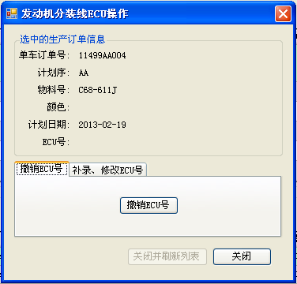  发动机分装线ECU操作界面--补录、修改ECU号标签页（图3）  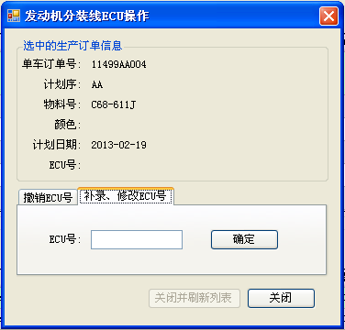

发动机落装点
功能名称 | 发动机落装点
操作步骤 | 发动机落装点界面  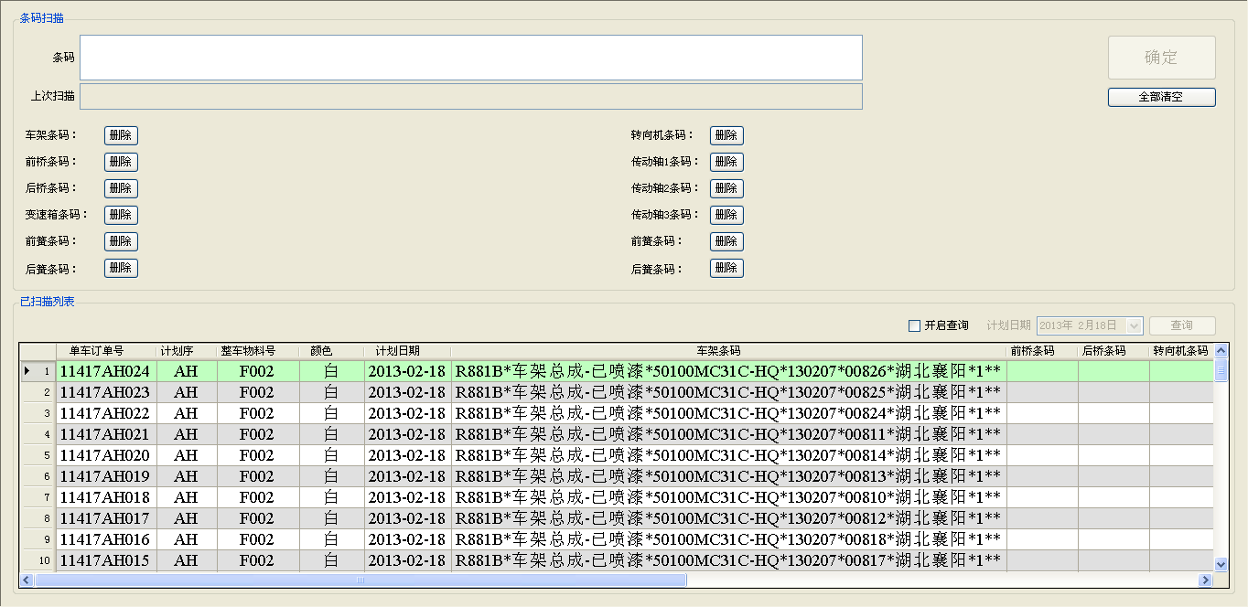  - 用扫描枪依次扫描各种重保件条码，使重保件条码填充进条码输入框。  注：1）该界面默认活动焦点在条码输入框，因此，默认情况下用扫描枪扫描重保件条码后，条码会填充在条码输入框中，如果扫描条码后并没有填充进输入框，请检查当前活动焦点是否在条码输入框里。  2）当扫描枪未设置成条码后自动带回车符结尾时，扫描的条码填充进条码输入框后，需要手工按回车键（Enter键）来确认操作。  - 点击“确定”按钮，完成重保件绑定和过点操作。  - “全部清空”按钮用于方便清除已输入的信息，再进行新的输入。

打印钢号点
功能名称 | 打印钢号点
操作步骤 | 打印钢号点界面  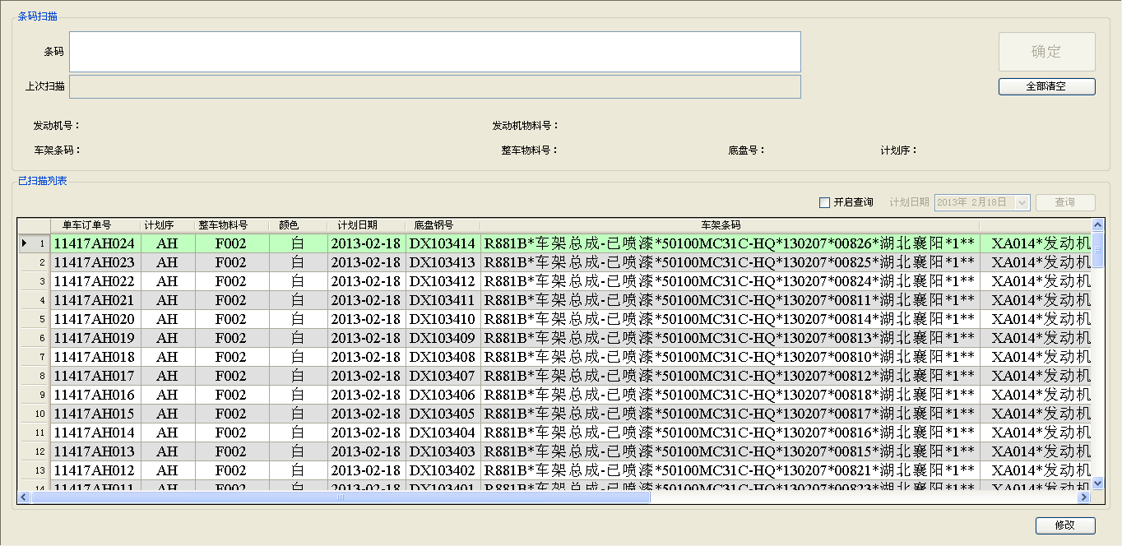  - 用扫描枪依次扫描车架条码和发动机条码，使条码填充进条码输入框。  注：1）该界面默认活动焦点在条码输入框，因此，默认情况下用扫描枪扫描车架条码和发动机条码后，条码会填充在条码输入框中，如果扫描条码后并没有填充进输入框，请检查当前活动焦点是否在条码输入框里。  2）当扫描枪未设置成条码后自动带回车符结尾时，扫描的条码填充进条码输入框后，需要手工按回车键（Enter键）来确认操作。  - 点击“确定”按钮，完成过点操作。  - “全部清空”按钮用于方便清除已输入的信息，再进行新的输入。  - 当要修改已扫描的车的发动机编号时，先在“已扫描列表”中选中需要修改的记录，然后点击“修改”按钮，则会显示“钢号打印点修改操作”对话框，如图2。  - 在修改发动机号标签页中输入正确的发动机号，点击“确定”按钮，完成修改操作。  - 当点击“关闭并刷新列表”按钮，会关闭“钢号打印点修改操作”对话框，并刷新父界面的已扫描列表。  - 当点击“关闭”按钮，会关闭“钢号打印点修改操作”对话框，但不会刷新父界面的已扫描列表。  钢号打印点修改操作界面（图2）  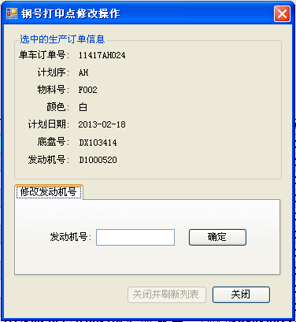

整车合装
功能名称 | 整车合装
操作步骤 | 整车合装界面  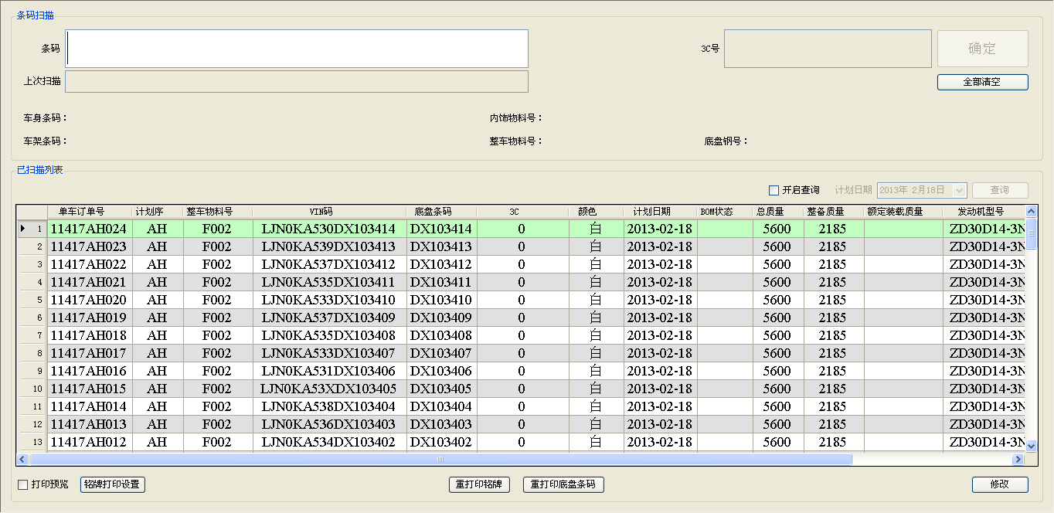  - 用扫描枪依次扫描车架条码和漆后车身条码，使条码填充进条码输入框。  注：1）该界面默认活动焦点在条码输入框，因此，默认情况下用扫描枪扫描车架条码和漆后车身条码后，条码会填充在条码输入框中，如果扫描条码后并没有填充进输入框，请检查当前活动焦点是否在条码输入框里。  2）当扫描枪未设置成条码后自动带回车符结尾时，扫描的条码填充进条码输入框后，需要手工按回车键（Enter键）来确认操作。  - 输入3C号。  - 点击“确定”按钮，完成过点操作，此时，会打印铭牌和底盘条码。  - 在“已扫描列表”中，选中需要重新打印铭牌或底盘条码的记录，点击“重打印铭牌”或“重打印底盘条码”按钮，可重新打印出铭牌或底盘条码。  - 勾选中“打印预览”复选框，会在打印之前显示打印预览对话框，否则，直接打印。（提示：如果打印预览对话框没有显示在最上层，可以按Alt+Tab组合键切换到打印预览对话框。）  - “全部清空”按钮用于方便清除已输入的信息，再进行新的输入。  - 当需要修改3C号时，点击“修改”按钮，会显示“整车合装修改操作”对话框，如图2，在“修改3C号”标签页中，输入3C号，点击“确定”按钮，完成3C号修改操作。  - 当需要修改发动机号时，点击“修改”按钮，会显示“整车合装修改操作”对话框，如图2，在“修改发动机号”标签页中，输入发动机号，点击“确定”按钮，完成3C号修改操作。  整车合装修改操作--修改3C号界面（图2）  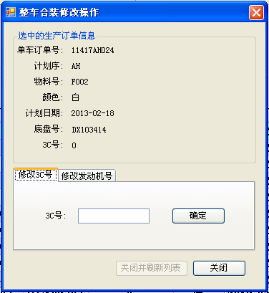  整车合装修改操作--修改发动机号界面（图3）  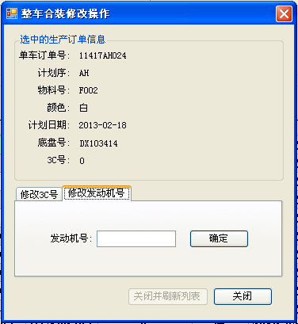

整车下线
功能名称 | 整车下线
操作步骤 | 整车下线界面  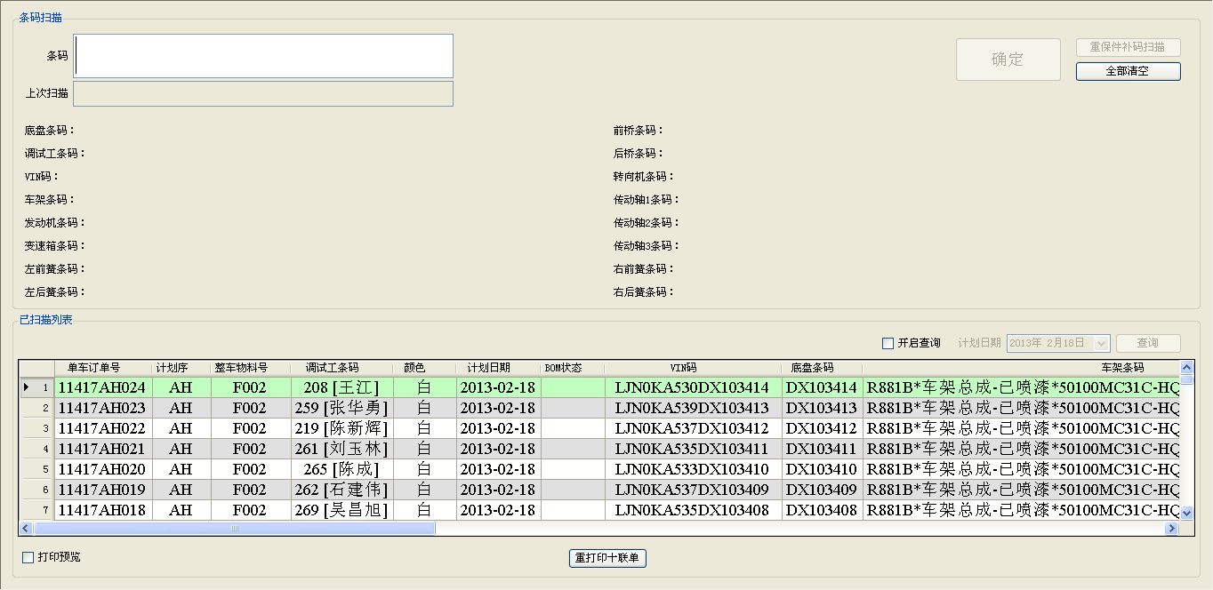  - 用扫描枪依次扫描底盘条码和调试工条码，使条码填充进条码输入框。  注：1）该界面默认活动焦点在条码输入框，因此，默认情况下用扫描枪扫描底盘条码和调试工条码后，条码会填充在条码输入框中，如果扫描条码后并没有填充进输入框，请检查当前活动焦点是否在条码输入框里。  2）当扫描枪未设置成条码后自动带回车符结尾时，扫描的条码填充进条码输入框后，需要手工按回车键（Enter键）来确认操作。  - 点击“确定”按钮，此时，如果存在重保件未扫描录入系统，则会提示是否重保件补码扫描。选择进行补码扫描，则在弹出的对话框（图2）中分别扫描相应的条码，最后点击“确定”按钮保存信息，如果不进行补码扫描，则直接完成过点操作。  - 点击“确定”按钮后，会打印十联单。  - 在“已扫描列表”中，选中需要重新打印十联单的记录，点击“重打印十联单”按钮，可重新打印出十联单。  - 勾选中“打印预览”复选框，会在打印之前显示打印预览对话框，否则，直接打印。（提示：如果打印预览对话框没有显示在最上层，可以按Alt+Tab组合键切换到打印预览对话框。）  - “全部清空”按钮用于方便清除已输入的信息，再进行新的输入。  整车下线--重保件补码扫描界面（图2）  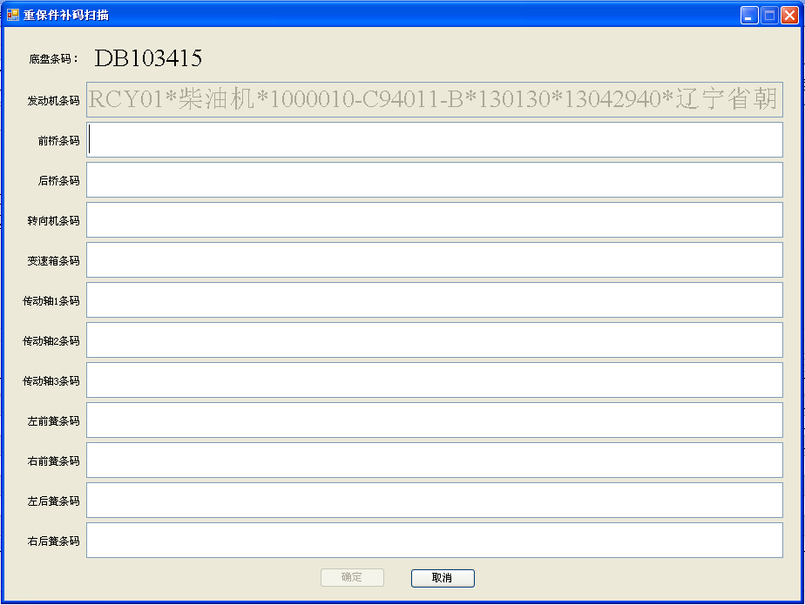

检测线下线
功能名称 | 检测线下线
操作步骤 | 检测线下线界面  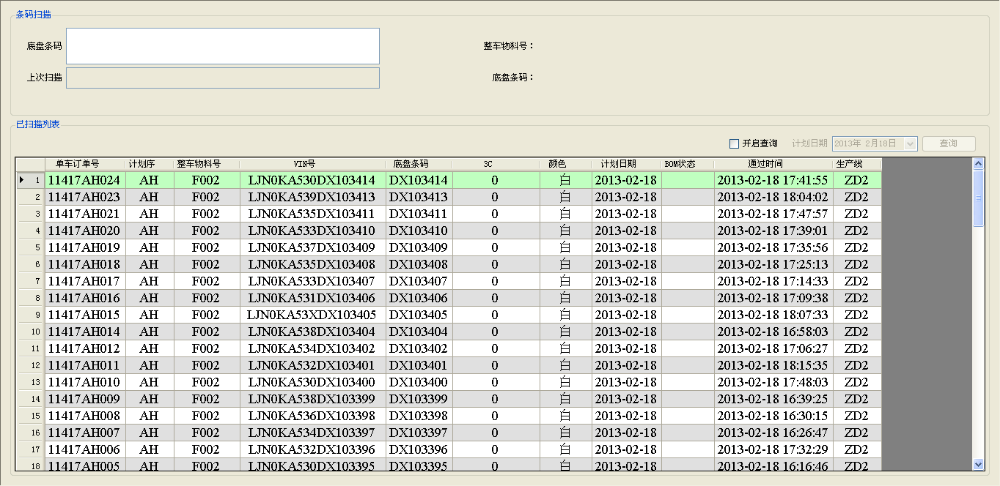  - 用扫描枪扫描底盘条码，使条码填充进条码输入框。  注：1）该界面默认活动焦点在条码输入框，因此，默认情况下用扫描枪扫描底盘条码后，条码会填充在条码输入框中，如果扫描条码后并没有填充进输入框，请检查当前活动焦点是否在条码输入框里。  2）当扫描枪未设置成条码后自动带回车符结尾时，扫描的条码填充进条码输入框后，需要手工按回车键（Enter键）来确认操作。  - 当扫描枪设置成条码后自动带回车符结尾时，程序自动完成过点操作，否则，需要手工按回车键（Enter键）来完成过点操作。

终检
功能名称 | 终检
操作步骤 | 终检界面  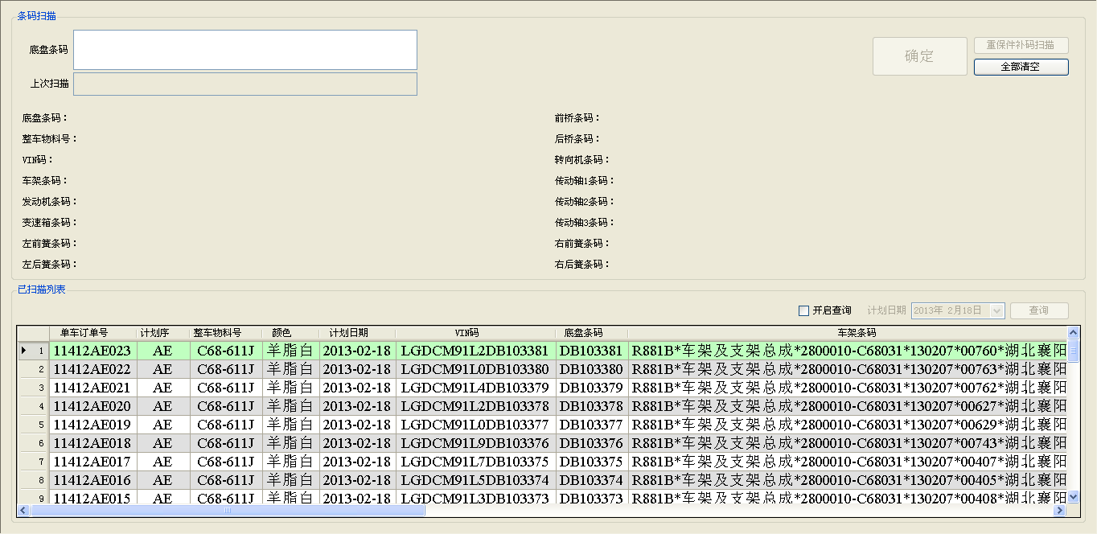  - 用扫描枪扫描底盘条码，使条码填充进条码输入框。  注：1）该界面默认活动焦点在条码输入框，因此，默认情况下用扫描枪扫描底盘条码后，条码会填充在条码输入框中，如果扫描条码后并没有填充进输入框，请检查当前活动焦点是否在条码输入框里。  2）当扫描枪未设置成条码后自动带回车符结尾时，扫描的条码填充进条码输入框后，需要手工按回车键（Enter键）来确认操作。  - 点击“确定”按钮，此时，如果存在重保件未扫描录入系统，则会提示需要进行重保件补码扫描，否则不允许完成过点操作。选择进行补码扫描，则在弹出的对话框（图2）中分别扫描相应的条码，最后点击“确定”按钮保存信息，重新点击“确定”按钮完成过点操作，如果过点车辆被冻结了，则不允许完成过点操作。  - “全部清空”按钮用于方便清除已输入的信息，再进行新的输入。  终检--重保件补码扫描界面（图2）

重保件补扫条码
功能名称 | 重保件补扫条码
操作步骤 | 重保件补扫条码界面  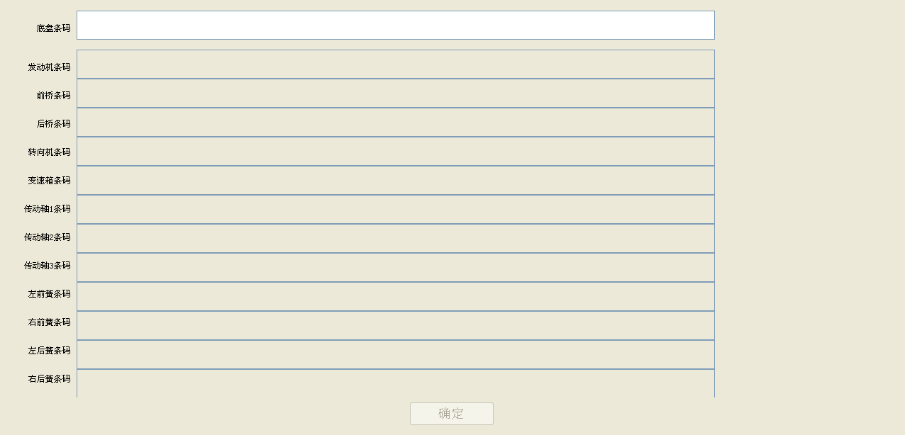  - 用扫描枪扫描底盘条码，使底盘条码填充进底盘条码输入框。  注：1）该界面默认活动焦点在底盘条码输入框，因此，默认情况下用扫描枪扫描底盘条码后，条码会填充在条码输入框中，如果扫描条码后并没有填充进输入框，请检查当前活动焦点是否在底盘条码输入框里。  2）当扫描枪未设置成条码后自动带回车符结尾时，扫描的条码填充进条码输入框后，需要手工按回车键（Enter键）来确认操作。  - 针对缺少条码的重保件输入框，扫描对应的重保件条码。  - 点击“确定”按钮，保存重保件条码信息。

重保件条码修改
功能名称 | 重保件条码修改
操作步骤 | 重保件条码修改界面  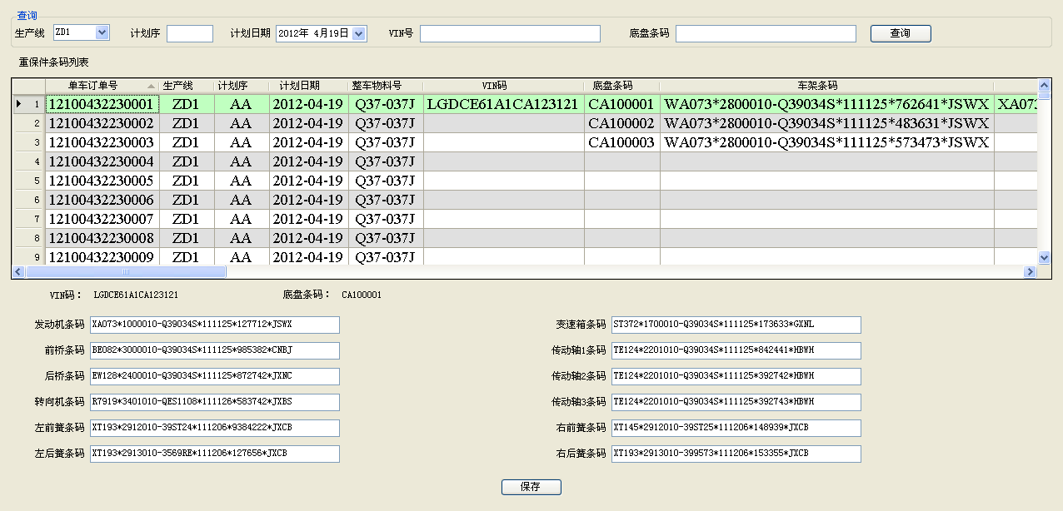  - 可以设置查询条件查询出重保件条码列表。  - 选择需要修改条码的记录，修改条码，点击“保存”按钮，保存修改信息。

涂装过点信息修改
功能名称 | 涂装过点信息修改
操作步骤 | 涂装过点信息修改界面  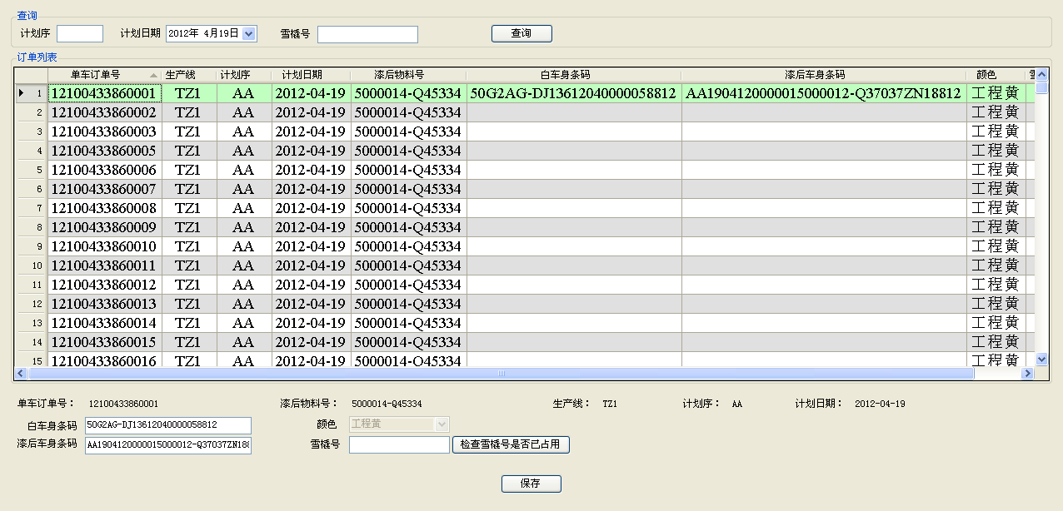  - 可以设置查询条件查询出订单列表。  - 选择需要修改信息的订单记录，修改后，点击“保存”按钮，保存修改信息。

总装过点信息修改
功能名称 | 总装过点信息修改
操作步骤 | 总装过点信息修改界面  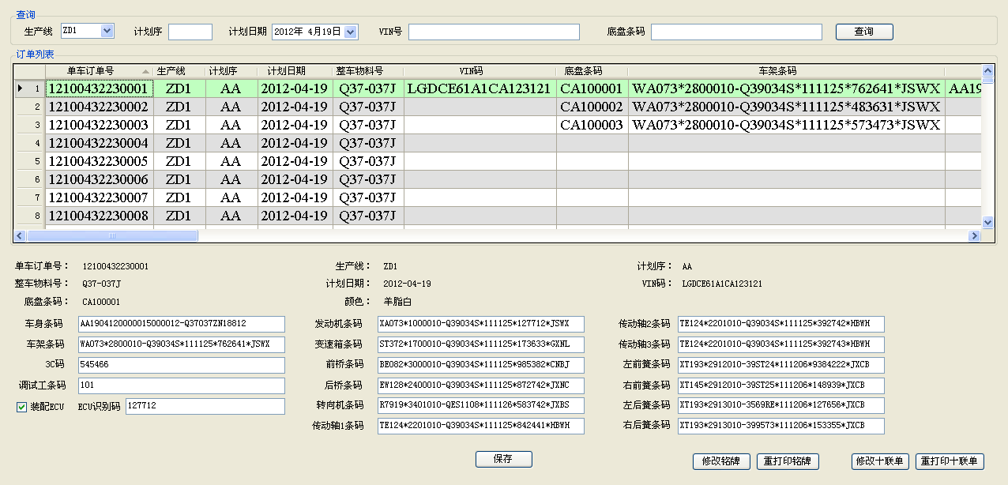  - 可以设置查询条件查询出订单列表。  - 选择需要修改信息的订单记录，修改后，点击“保存”按钮，保存修改信息。

数据管理
功能名称 | 数据管理
操作步骤 | 数据管理（图1）  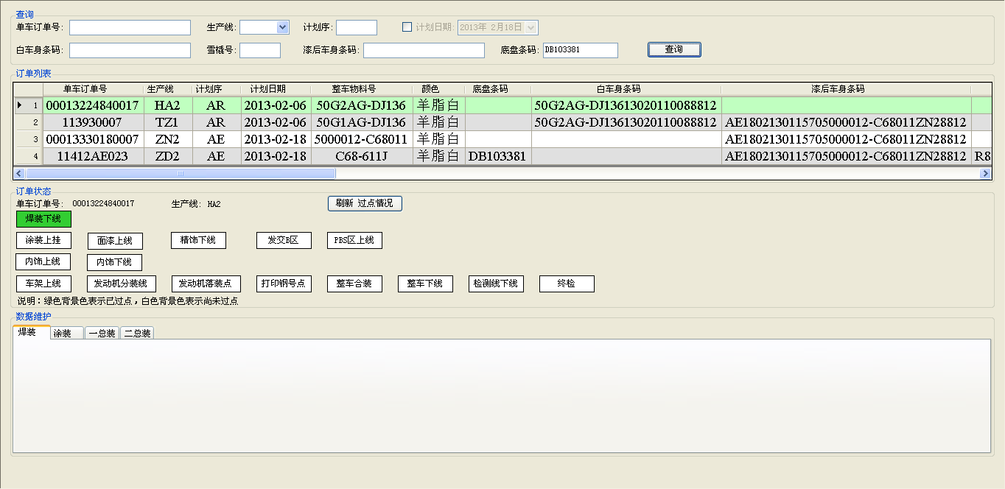  1、在查询区域里，可以根据查询条件查询出符合条件的计划列表。  2、在订单列表中选中某条订单，会显示出该车当前的过点情况，供参考。  3、在数据维护区域里，选择一总装或二总装标签页，可以查询底盘线订单状态，如图2。  4、在“底盘线订单状态”对话框中输入底盘号，可以查询出该车当前的过点情况。  底盘线订单状态界面（图2）  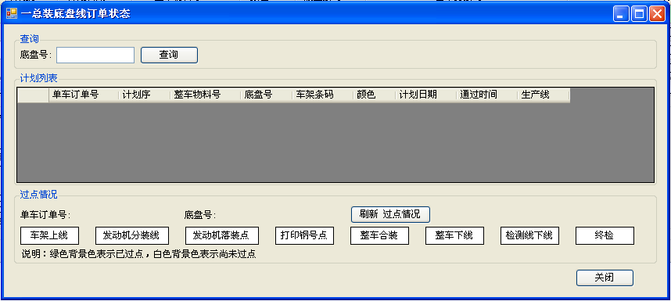

总装钢号打刻忽略标记
功能名称 | 总装钢号打刻忽略标记
操作步骤 | 总装钢号打刻忽略标记（图1）  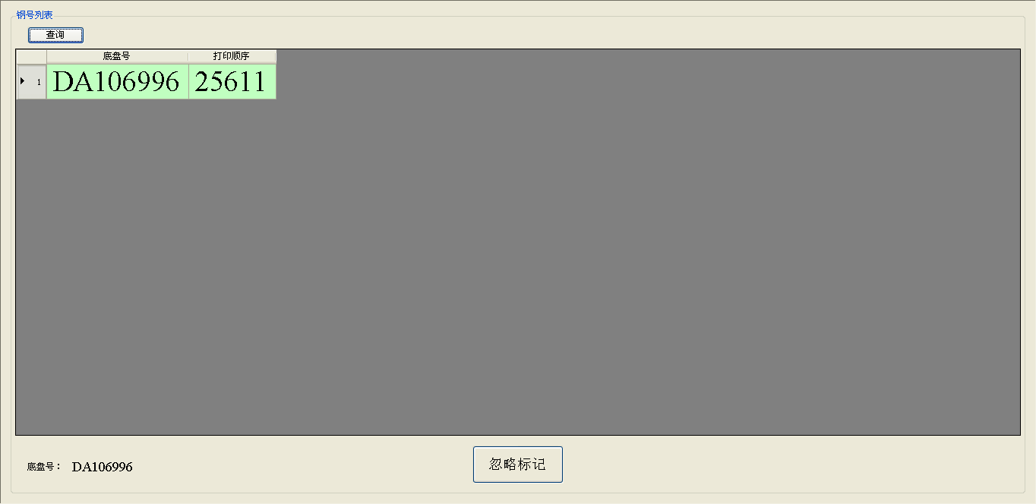  点击“查询”按钮，可以查询出待打刻的钢号列表信息，选中需要忽略标记的钢号记录，然后点击“忽略标记”按钮完成钢号标记忽略操作。

总装修正底盘号流水值
功能名称 | 总装修正底盘号流水值
操作步骤 | 总装修正底盘号流水值（图1）  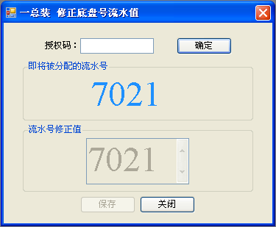  - 输入正确的授权码，点击“确定”按钮，此时流水号修正值区域或显示为可编辑状态，这时可以输入正确的流水号，点击“保存”按钮完成修正底盘号流水值操作。  - 点击“关闭”按钮，关闭修正底盘号流水值对话框。

F91A入库
功能名称 | F91A入库
操作步骤 | F91A入库（图1）  扫描底盘号或输入底盘号，查询出对应的车辆基本信息，入库日期和入库仓库确认无误后，点击“确定”按钮，完成F91A入库操作。

三、车间总览

总览
功能名称 | 总览
操作步骤 | 总览界面（图1）  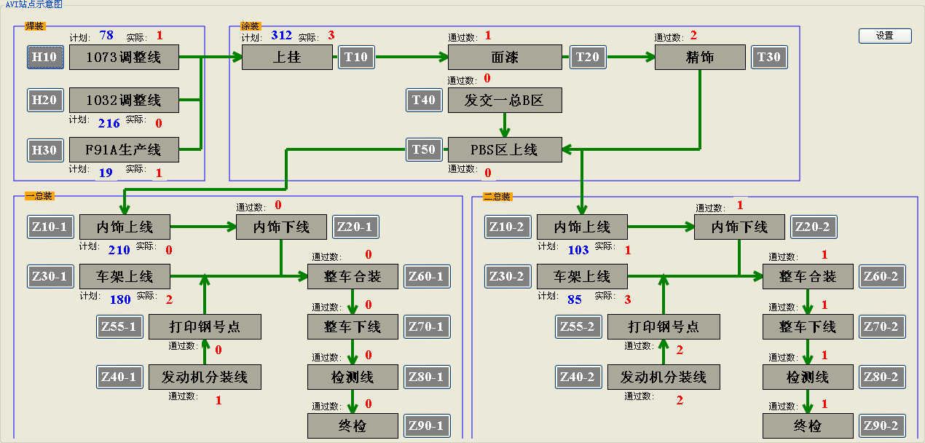  - 该界面用来查看各作业部生产实绩情况。  - 点击“设置”按钮，可以设置各作业部数据采集时间间隔（见图2）。  车间总览设置界面（图2）  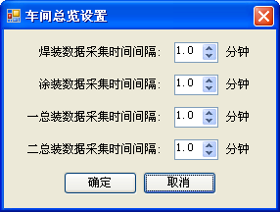

生产实绩
功能名称 | 生产实绩
操作步骤 | 生产实绩（图1）  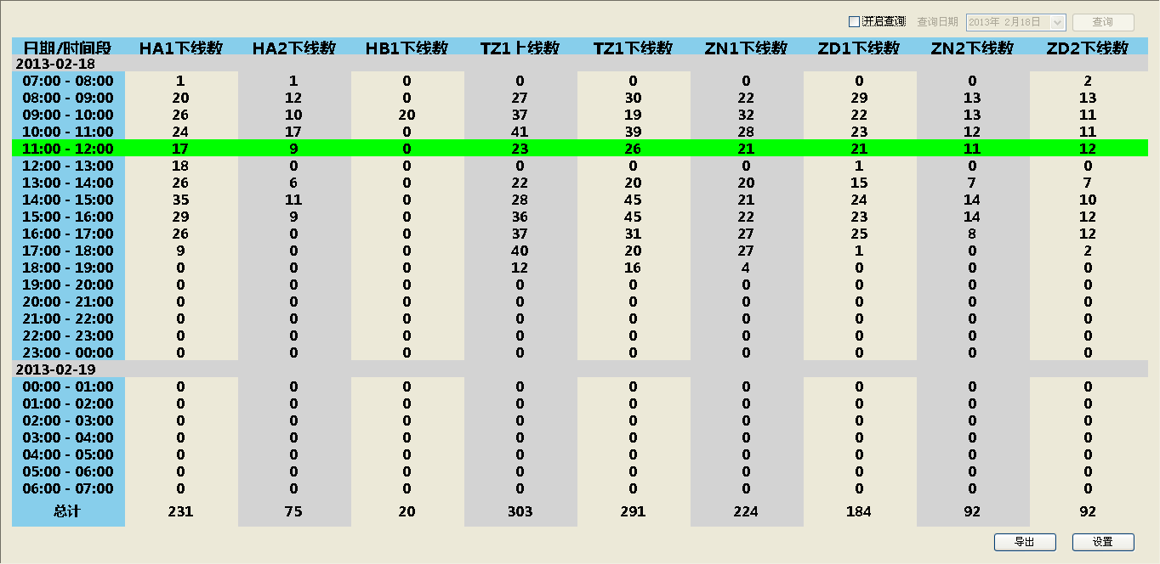  生产实绩功能显示的是主要AVI站点当前的生产实时情况。也可以选择查询日期查询历史生产情况。  导出功能可以将当前的生产实绩导出到Excel文件中。  设置功能用于设置生成实绩自动查询时间间隔。如图2。  生产实绩设置界面（图2）  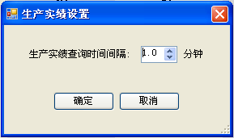

四、系统管理

选项
功能名称 | 选项
操作步骤 | 选项--默认窗口设置（图1）  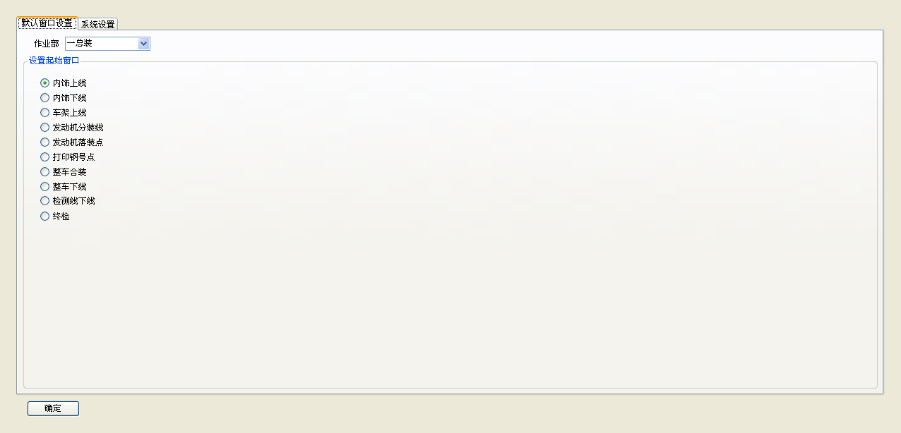  - “默认窗口设置”标签页是用于设置系统启动后自动打开的首界面，通过选择作业部，显示不同起始窗口列表，点选某个单选框，再点击“确定”按钮，保存设置。  选项--系统设置界面（图2）  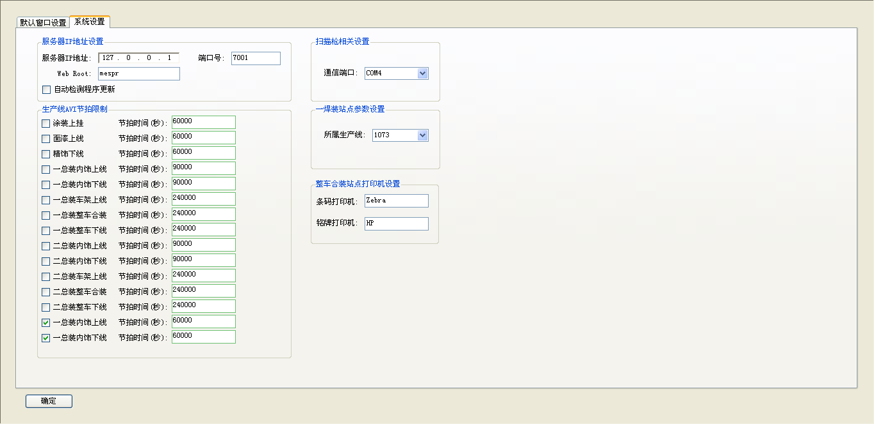  - “系统设置”标签页是用于设置服务器IP地址和生产线AVI节拍限制时间间隔等，扫描枪端口设置用于连接了扫描枪的站点进行设置串口号。  - 一焊装站点参数设置用于对一焊装1032调整线AVI站点和一焊装1073调整线AVI站点设置站点所在的生产线。  - 整车合装站点打印机设置用于对一总装和二总装整车合装AVI站点的打印机名称进行设置。

角色管理
功能名称 | 角色管理
操作步骤 | 角色管理界面  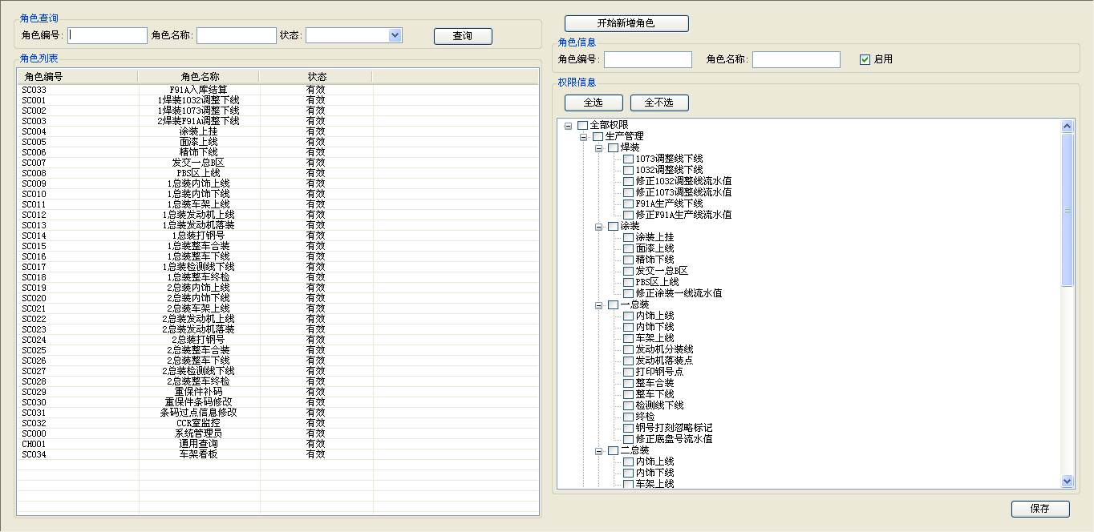  - 界面左半部分可以对角色信息进行查询。  - 界面右半部分可以对角色信息进行新增或修改，当要新增角色时，先点击“开始新增角色”按钮，再填写新增的角色内容并分配对应的权限；当要修改角色时，先在左侧的角色列表中选中需要修改的某条角色，再在右侧修改角色内容或权限信息。

用户管理
功能名称 | 用户管理
操作步骤 | 用户管理界面  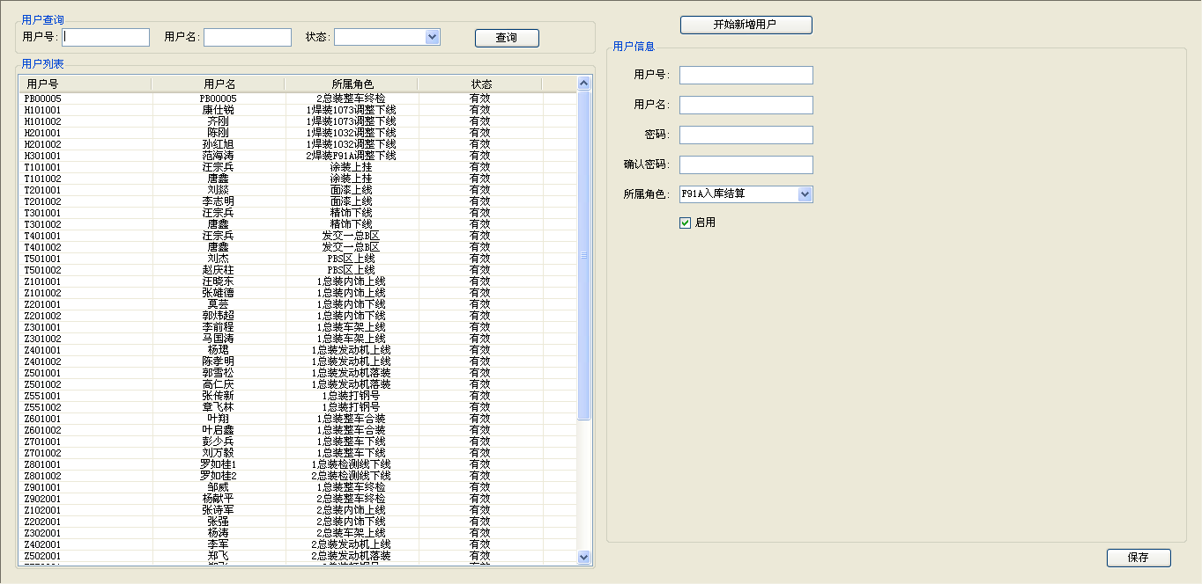  - 界面左半部分可以对用户信息进行查询。  - 界面右半部分可以对用户信息进行新增或修改，当要新增用户时，先点击“开始新增用户”按钮，再填写新增的用户内容；当要修改用户时，先在左侧的用户列表中选中需要修改的某条用户，再在右侧修改用户内容。

修改密码
功能名称 | 修改密码
操作步骤 | 修改密码界面  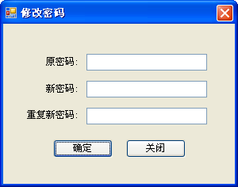  - 该功能用于对当前登录的用户进行修改密码。

日志管理
功能名称 | 日志管理
操作步骤 | 日志管理界面  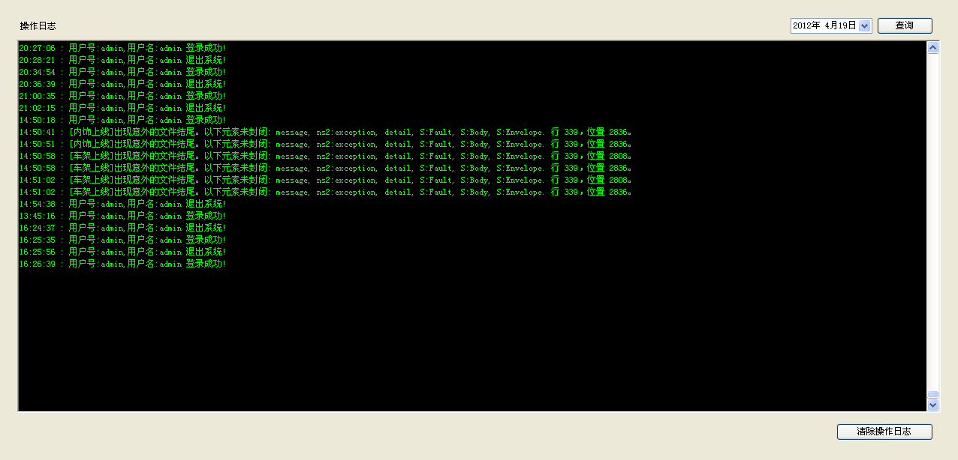  - 该功能用于查看过往的操作日志及错误记录信息。  - 点击“清除操作日志”，可以清空当前的操作日志。

五、系统工具

十联单打印
功能名称 | 十联单打印
操作步骤 | 十联单打印（图1）  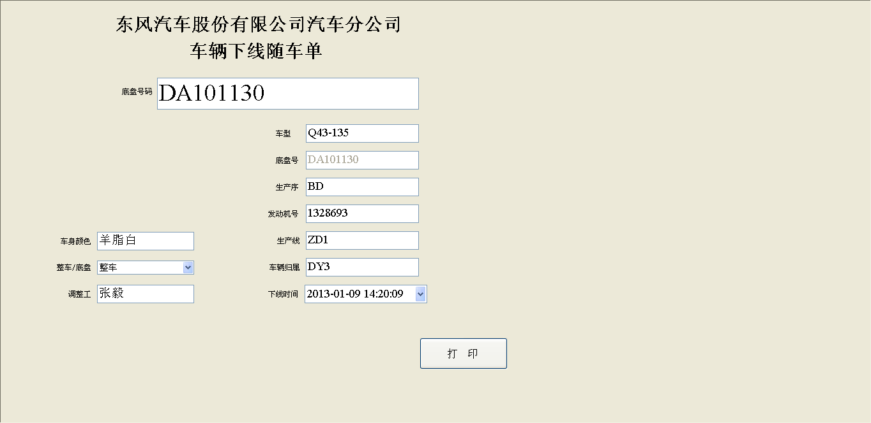  输入底盘号，然后按回车键，会查询出对应的车辆基本信息，补全缺失的信息，点击“打印”按钮完成打印十联单操作。

E3S入库操作
功能名称 | E3S入库操作
操作步骤 | E3S入库操作（图1）  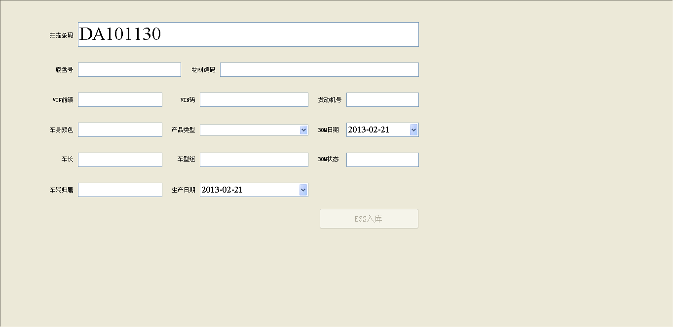  输入底盘号，然后按回车键，会查询出该车的基本信息，补全缺失的信息，点击“E3S入库”按钮，完成该车的E3S入库操作。

铭牌打印
功能名称 | 铭牌打印
操作步骤 | 铭牌打印（图1）  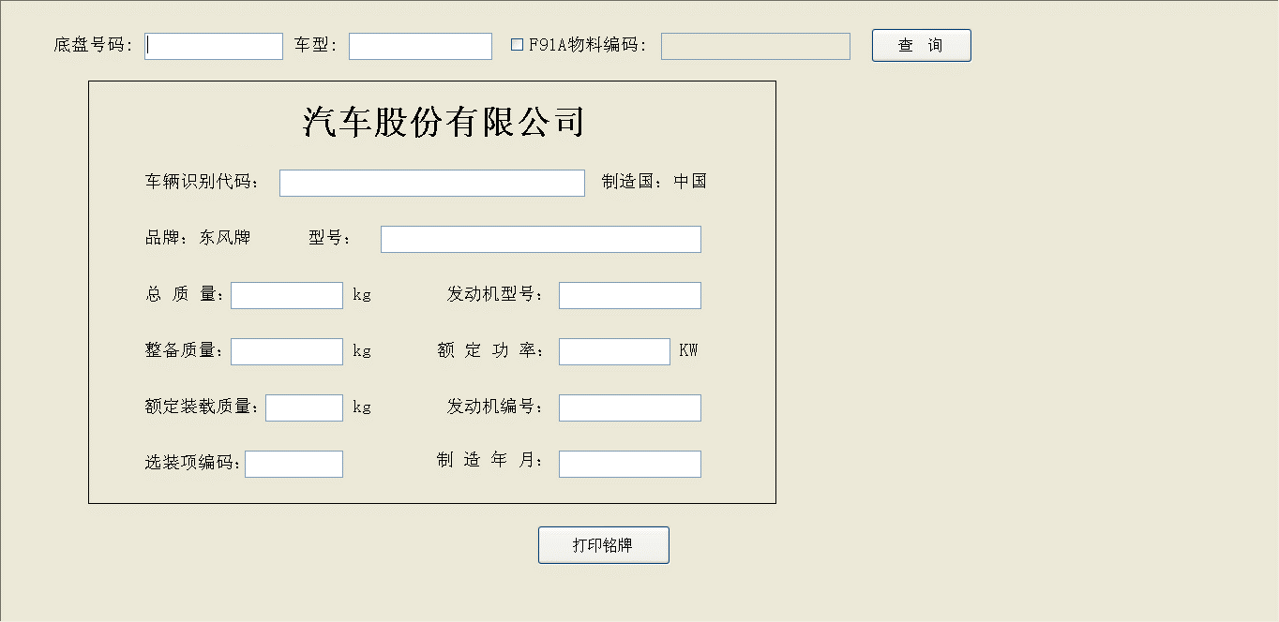  输入底盘号和车型，如果是F91A车型则还要输入对应的F91A物料编码，点击“查询”按钮，可以查询出对应的铭牌基本信息，补全缺失的信息，然后点击“打印铭牌”按钮，完成铭牌打印操作。

条码补打
功能名称 | 条码补打
操作步骤 | 条码补打（图1）  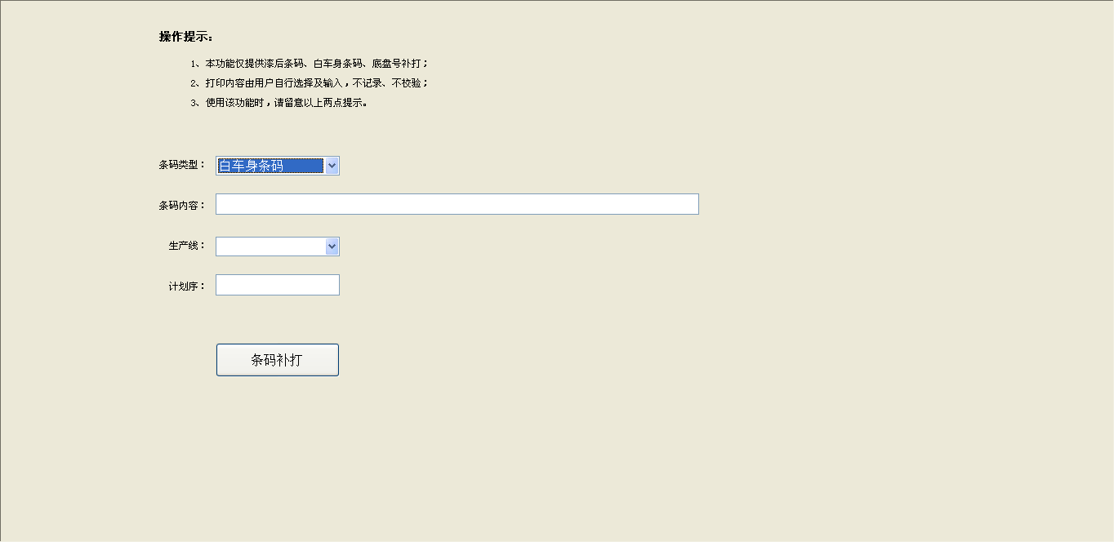  条码补打功能可以打印白车身条码、漆后车身条码和底盘条码。打印时，先选择条码类型，然后输入条码内容，再按回车键，点击“条码补打”按钮完成条码打印操作。

车型信息维护
功能名称 | 车型信息维护
操作步骤 | 车型信息维护（图1）  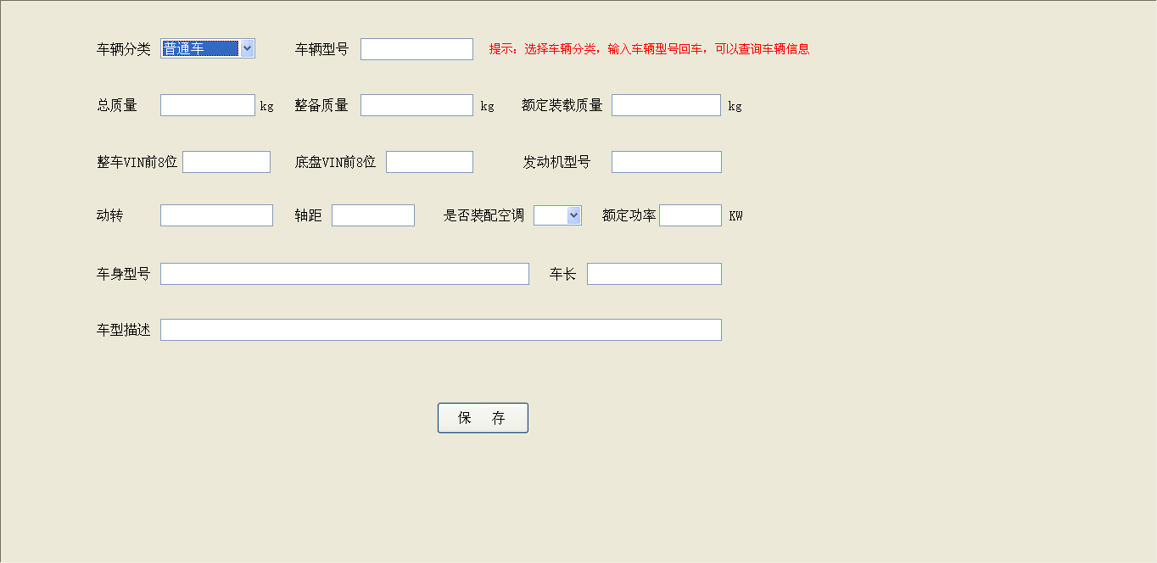  先选择车辆类型（包括普通车和PTQ两种类型），再输入车辆型号，按回车键，会查询出对应的车型基本信息，补全缺失的内容，点击“保存”按钮，完成该车型的信息维护操作。

整车与二类底盘对应关系
功能名称 | 整车与二类底盘对应关系
操作步骤 | 整车与二类底盘对应关系（图1）  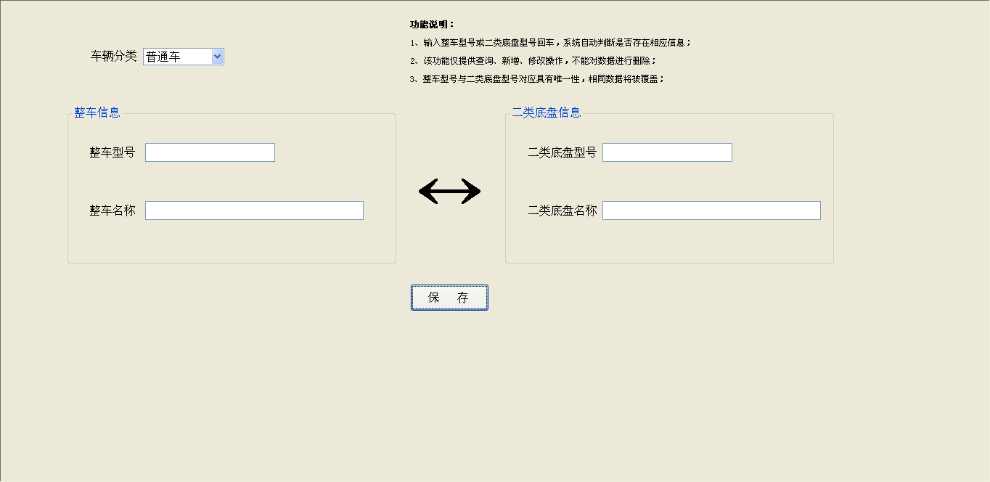  先选择车辆类型（包括普通车和PTQ两种），再输入整车型号按回车，和输入二类底盘型号按回车，然后点击“保存”按钮，完成整车与二类底盘对应关系维护操作。

发动机条码信息修改
功能名称 | 发动机条码信息修改
操作步骤 | 发动机条码信息修改（图1）  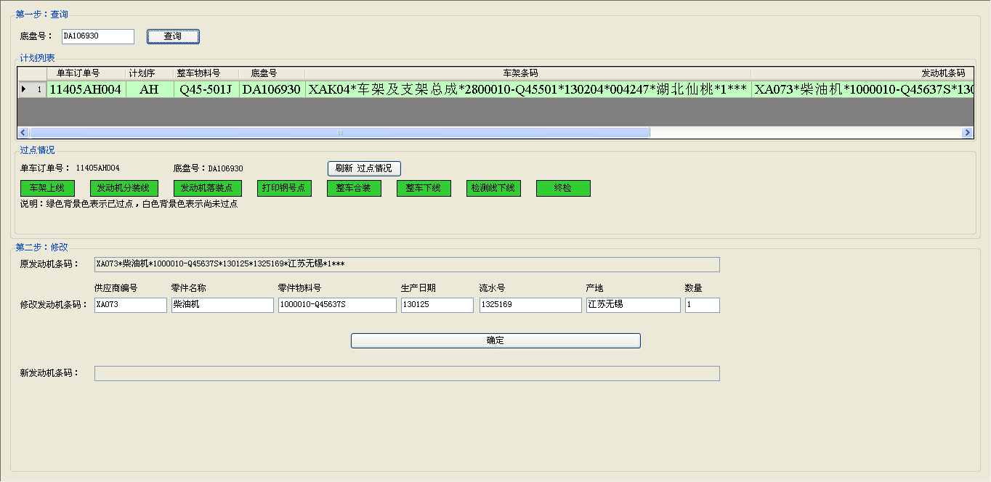  输入底盘号，点击查询按钮，查询出该车的过点情况和发动机条码信息，在修改发动机条码输入框中修改发动机条码内容，确认无误后，点击“确定”按钮，完成发动机条码的修改操作。

车架条码信息修改
功能名称 | 车架条码信息修改
操作步骤 | 车架条码信息修改（图1）  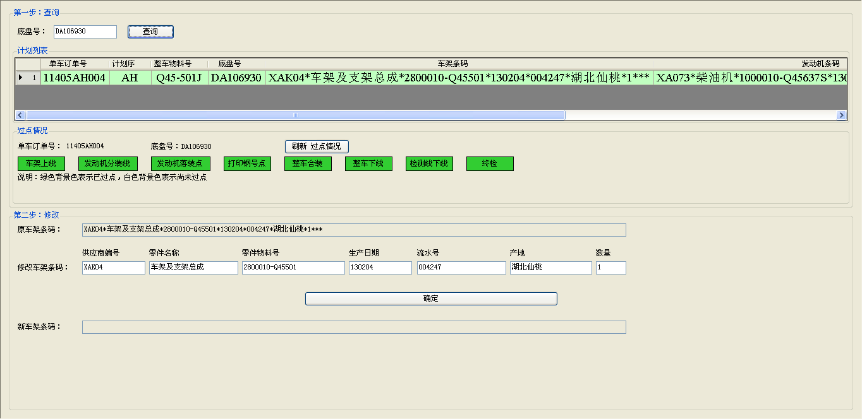  输入底盘号，点击查询按钮，查询出该车的过点情况和车架条码信息，在修改车架条码输入框中修改车架条码内容，确认无误后，点击“确定”按钮，完成车架条码的修改操作。

车架看板
功能名称 | 车架看板
操作步骤 | 车架看板（图1）  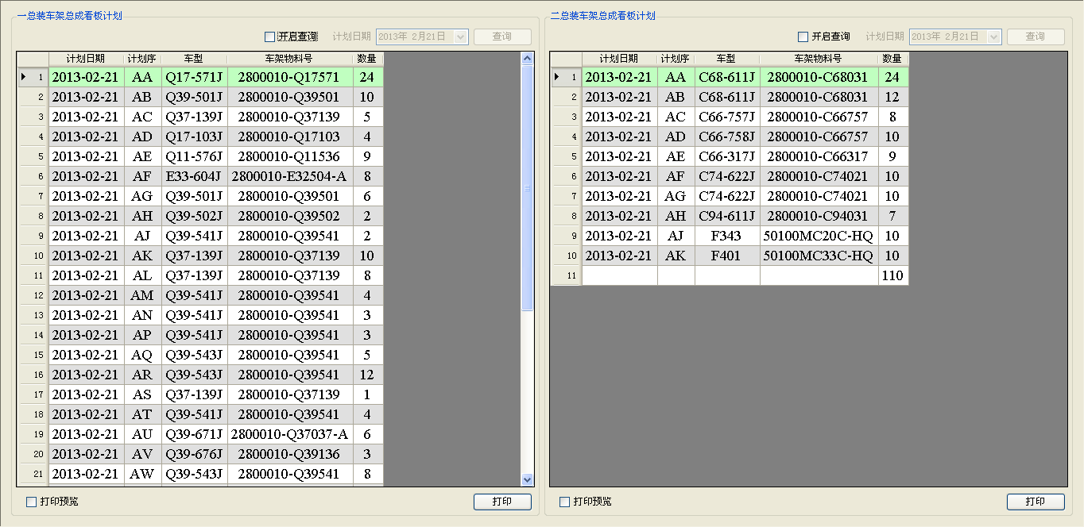  该功能可以查询出一总装和二总装的车架总成看板计划。点击左侧的打印按钮可以打印出一总装车架总成看板计划，点击右侧的打印按钮可以打印出二总装车架总成看板计划。

作业指示单查询
功能名称 | 作业指示单查询
操作步骤 | 作业指示单查询（图1）  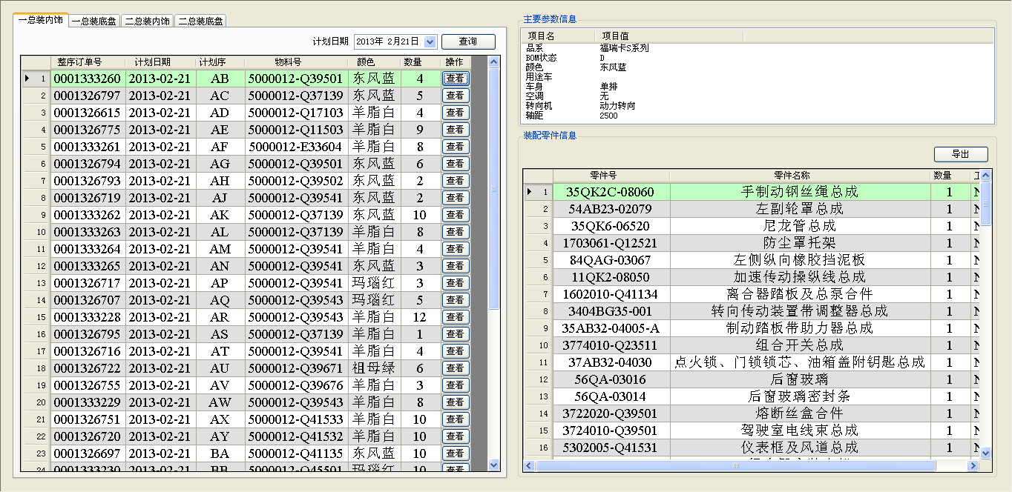  在左侧可以查询出一、二总装内饰线和底盘线的生产计划，选择某条计划，点击“查看”按钮，可以在右侧显示出对应的作业指示单信息内容。

作业指示单零件规则维护
功能名称 | 作业指示单零件规则维护
操作步骤 | 作业指示单零件规则维护（图1）  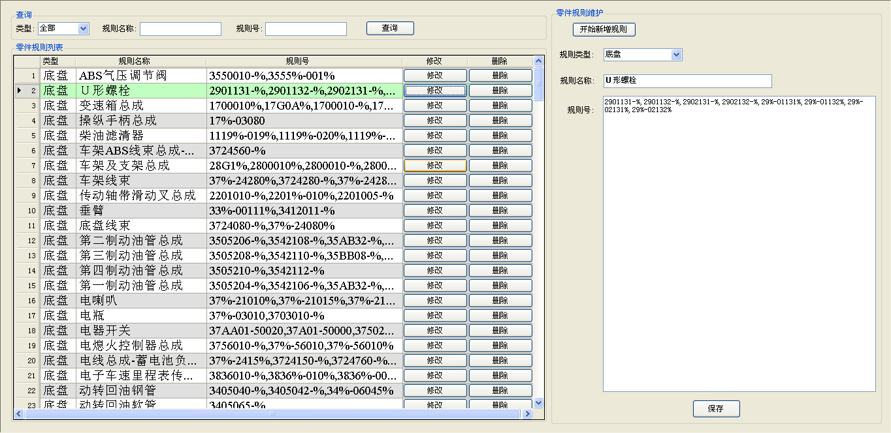  在左侧可以根据查询条件查询出作业指示单零件规则列表，选中某条规则，可以修改或删除。点击“开始新增规则”按钮，可以填入新的规则，新增规则。

